分类号 编号
分类号的确定见《中国图书馆分类法.html》
烟 台 大 学
毕 业 设 计

基于JSON的校园点餐微信小程序
设计与实现
Design and implementation of JSON-based campus ordering
WeChat mini program

申请学位： 工学学士
院 系： 计算机与控制工程学院
专 业： 软件工程
姓 名： 张乾
学 号： 201958503105
指导老师：马晓敏（副教授）

2023年 5月 6日
烟台大学计算机与控制工程学院

基于JSON的校园点餐微信小程序
设计与实现

姓 名： 张乾

导 师： 马晓敏

2023年 5月 6日
烟台大学计算机与控制工程学院

烟台大学毕业论文（设计）任务书
院（系）：计算机与控制工程学院
姓名 | 张乾 |  | 学号 | 201958503105 |  | 毕业届别 |  | 2023 | 专业 | 软件工程
毕业论文（设计）题目 |  |  |  | 基于JSON的校园点餐微信小程序设计与实现
指导教师 |  | 马晓敏 |  | 学历 | 硕士 | 职称 | 副教授 |  | 所学专业 | 计算机应用
具体要求(主要内容、基本要求、主要参考资料等)：
基于JSON技术，实现基于Android或者IOS系统的微信点餐小程序设计，实现功能包括：用户管理；点餐，送餐流程（可以模拟实现）；用户评价系统设计实现；
系统正常运行，功能完善，工作量符合要求，论文符合格式规范要求。

进度安排：
2023年2月23日至3月6日，完成开题，提交开题报告
2023年3月7日至5月15日，进行毕业设计，期间进行中期检查
2023年5月16日至5月26日，验收作品，完成毕业论文的撰写，进行论文查重
2023年5月27日，小组答辩

指导教师（签字）：
年 月 日
院（系）意见：

教学院长（主任）（签字）：
年 月 日
备注：

[摘要] 随着信息技术以及社会经济的快速发展，外卖业余也愈发盛行，同时以微信小程序为平台的外卖业务也越来越多，而基于校园内的外卖平台为数不多，校园点餐微信小程序可以为所有在校生提供在校园内的外卖点餐和配送，商家入驻外卖平台之后，用户即可进行下单，商家负责进行接单、制作、配送。此外，设立由学校管理人员负责的管理平台，可以直接处理用户与商家之间所遇到的问题，便于整体外卖环境的稳定和维护。商家也可以自行联系用户，根据自身情况对订单进行退单处理，为广大学生提供便捷的同时也为商家制造了便利条件，而管理平台的建立是合理解决学生和商家矛盾的最好方案。该系统整体基于JSON方法，采用uni-app框架在HBuilder X平台上进行开发，使用VUE3语言进行整体前端页面的构建，同时利用DCloud云数据库进行数据储存以及相对应的云函数完成前后端数据的交互，整体划分为用户端、商家端、管理端三方协调运作。该系统可以完整模拟整体外卖业务流程以及不同角色之间的交流，属于应用型设计，可以迅速的投入到现实生活中使用。
[关键词] 校园外卖；微信小程序；JSON;uni-app；DCloud
Abstract: With the rapid development of information technology and social economy, takeaway amateurism is also becoming more and more prevalent, and there are more and more takeaway business with WeChat applets as the platform, but there are few takeaway platforms based on campus, campus ordering WeChat applets can provide takeaway ordering and delivery for all students on campus, after the merchants are stationed on the takeaway platform, users can place orders, and the merchants are responsible for taking orders, making and delivering, The merchant is responsible for taking orders, production and delivery. In addition, a management platform is set up by school administrators to deal directly with problems between users and merchants and to facilitate the stability and maintenance of the overall takeaway environment. The merchants can also contact the users themselves and return the orders according to their own conditions, providing convenience for the majority of students while creating convenient conditions for merchants, and the establishment of the management platform is the best solution to reasonably resolve the conflicts between students and merchants. The system as a whole is based on JSON method, developed on HBuilder X platform using uni-app framework, using VUE3 language for the construction of the overall front-end page, while using DCloud cloud database for data storage and the corresponding cloud functions to complete the interaction of front and back-end data, the overall division of the user side, merchant side and management side of the three coordinated operation. The system can completely simulate the overall take-out business process and the communication between different roles, and is an application-oriented design that can be quickly put into real-life use.
Key words: Campus takeaway; WeChat applet; JSON; uni-app; DCloud

目 录
1 绪 论 1
1.1 本课题的研究意义及必要性 1
1.2 相关领域国内外应用的现状及发展趋势 1
1.3 主要设计思路 2
2 系统分析 4
2.1 系统功能要求 4
2.2 系统开发功能 4
2.3 系统的可行性分析 5
3 总体设计 6
3.1 功能模块划分 6
3.2 系统模块设计图 6
3.3 系统流程图 7
3.4 开发工具和开发框架介绍 9
3.4.1 uni-app框架介绍 9
3.4.2 HBuilderX介绍 10
3.4.3 DCloud云开发介绍 10
4 详细设计 11
4.1 各模块的功能 11
4.1.1 用户模块 12
4.1.2 商家模块 12
4.1.3 商品模块 13
4.1.4 订单模块 13
4.1.5 消息模块 14
4.1.6 数据统计模块 15
4.1.7 管理模块 16
4.1.8 评价模块 16
4.1.9 购物车模块 17
4.1.10 地址管理模块 18
4.2 系统数据库的设计 18
4.2.1 数据库表关系 19
4.2.2 uniCloud云数据库优势 21
5 系统实现 22
5.1用户端 22
5.1.1订单模块 22
5.1.2评价模块 22
5.1.3消息模块 22
5.2商家端 22
5.2.1商品管理模块 22
5.2.2接单模块 22
5.2.3店铺数据统计模块 22
5.3管理端 22
5.3.1 用户管理模块 22
5.3.2 店铺退出审核模块 22
6 功能测试 23
6.1用户端 23
6.1.1用户下单 23
6.1.2用户评价 24
6.1.3用户与管理员进行信息交流 25
6.2商家端 26
6.2.1商品管理 26
6.2.2商家接单 26
6.2.3店铺数据统计 27
6.3管理端 27
6.3.1用户管理模块 27
6.3.2店铺退出审核 28
结 束 语 29
致 谢 30
参考文献 31

1 绪 论

1.1 本课题的研究意义及必要性
当下，随着移动互联网的普及和智能手机的普及，人们的生活方式也逐渐发生了变化。外卖作为一种便捷快速的用餐方式，被越来越多的人所接受和使用。尤其是在大学校园中，外卖成为了学生们日常生活中的必需品，随之而来的是校园外卖行业的迅速发展。而在这个背景下，校园外卖微信小程序作为一种新兴的点餐方式，更是吸引了越来越多大学生的关注。
校园外卖微信小程序的出现，为大学生点餐提供了更为便捷和快速的选择。在传统的点餐方式中，大学生需要打开浏览器，搜索相应的外卖平台，然后进行下单，再进行支付，整个过程较为繁琐和复杂。而校园外卖微信小程序的出现，则使得点餐变得更加简单和便捷。大学生只需在微信中搜索相应的校园外卖小程序，就可以直接下单和支付，不仅省去了繁琐的搜索和登录流程，同时也可以享受更为个性化的推荐服务和更多的优惠活动。
一方面，开发校园外卖微信小程序可以促进校园外卖行业的发展，提高其效率和质量。外卖服务已经成为现代人日常生活中不可或缺的一部分，校园外卖更是满足了大学生日常生活的方便需求。因此，开发校园外卖微信小程序，探索更为便捷、高效的外卖服务模式，将有助于提升行业的竞争力和用户的满意度。
另一方面，校园外卖微信小程序的研究也可以为其他领域的研究提供参考价值。如今，移动互联网技术的快速发展，推动了各行各业的数字化转型，提高了各类信息化服务的便捷性和可靠性。在校园外卖微信小程序中，涉及到的技术、算法、数据分析等方面的研究，不仅可以应用于其他移动互联网领域，也有助于推动数字化服务的创新和发展。
因此本次所进行开发的微信小程序不仅完成了基本的校园外卖业务，同时更加注重在用户整体体验上细节的把控和优化，将整个外卖系统分为用户端、商家端以及管理端等三端协作，使其更便于维护，如对于用户和商家所产生的矛盾，会由学校的相关人员进行调节处理。其次，对整体UI界面设计进行优化，不仅为用户提供愉快的点餐体验，同时优化了商家端和管理端的操作，使其更快捷的达到操作目的。

1.2 相关领域国内外应用的现状及发展趋势
近年来，通过购买外卖解决三餐问题已是都市生活的一种常态。据第42次《中国互联网络发展状况统计报告》中显示，截至2018年6月，国内网上外卖用户数量达到3.64亿外卖行业的发展，给人们的日常工作、生活提供了极大便利外卖平台凭借众多活动吸引用户，如满减活动、抵扣红包、限时抢购等2019年美团外卖用户注册量已达2.5亿人，平台内注册商家超过200万家，为超过1 300个城市提供服务，每日订单约1 800万。
微信的大众化程度让主流外卖平台除了上线APP，同时也开通了微信小程序，相较于需要通过下载注册才能使用的APP，小程序只需搜索登录即可使用。尽管小程序的功能没有APP全面，但能够满足用户的订餐需求，而且界面更加清晰明了，突出产品的核心功能，给用户提供高效便捷的服务。
当今世界上的大学生对外卖、线上支付和移动设备的依赖度越来越高，这为校园点餐微信小程序的未来发展提供了广阔的空间。因此，校园点餐微信小程序的发展趋势将与大众对新技术和移动支付的接受程度有关。
从国内的发展趋势来看，随着中国经济的快速发展，大众的消费观念也在逐步发生变化。传统的餐饮行业已经不再是唯一的选择，通过网络订餐和移动支付已经成为一种主流的消费方式。与此同时，中国互联网的飞速发展也为校园点餐微信小程序提供了巨大的市场空间。校园点餐微信小程序在国内已经得到了广泛的应用，成为了大学生日常生活中不可或缺的一部分。
从国际上的发展趋势来看，美国和欧洲的外卖行业也在逐步发展。随着移动设备的普及和互联网的高速发展，外卖行业的竞争也越来越激烈。Uber Eats、Grubhub等知名企业已经在美国的大学校园中推出了校园点餐业务，为大学生提供了更加便捷、快速的点餐体验。而在欧洲，Just Eat、Deliveroo等外卖平台也开始进军大学校园市场。
总的来说，校园点餐微信小程序在国内外市场的发展前景非常广阔，随着互联网技术的不断发展和消费者需求的不断变化，校园点餐微信小程序也将不断升级和改进，为大学生提供更加便捷、快速的点餐体验。

1.3 主要设计思路
校园点餐微信小程序的设计思路是为了方便用户在线点餐和商家在线售卖，实现快捷、便利的点餐体验，其次方便管理人员进行有效管理，其主要设计思路包括以下几个方面：
- 用户界面设计
校园点餐微信小程序的用户界面设计应该简洁明了，使用户能够快速、直观地找到自己需要的功能。主界面应该展示商家列表、菜品分类、购物车等核心功能，让用户可以快速选择自己喜欢的餐厅和菜品。同时，用户可以根据自己的需求查看商家的评价和菜品的图片、介绍等详细信息。
- 商家管理界面设计
商家管理界面设计应该便于商家在线售卖和管理订单。商家可以通过该界面发布菜品、设置营业状态、接收订单等。商家应该能够快速查看和处理订单，包括接单、配送、完成订单等。商家还可以查看销售数据、用户评价等信息，以便优化自己的经营策略。
- 订单管理界面设计
订单管理界面设计目的便于用户查看自己的订单信息和状态，以及方便进行订单的修改和取消。用户可以在该界面查看订单详情，包括商品名称、数量、价格、商家信息、配送信息等。同时，用户可以查看订单状态、配送状态和评价状态，并可以进行相应的操作。
- 后台管理界面设计
后台管理界面设计主要为处理用户和商家产生的矛盾进行处理提供便利条件，以及
对商家入驻和退出外卖平台进行审核。管理员可以在界面中对审核进行快速浏览和操作，同时可以同用户和商家进行信息交流，以便更好的维护整体外卖平台环境的稳定，同时，进行各项操作处理时会将管理员信息进行记录，做到管理有迹可循。
综上所述，校园点餐微信小程序的设计思路以用户体验为中心，提供简单明了的界面和便利的功能，方便用户在线点餐和商家在线售卖，同时也提高了订单处理效率和营业效益。

2 系统分析

2.1 系统功能要求
本课题旨在开发一个高校校园内在线点餐的微信小程序，提供整个外卖业务的实现，包括用户的点餐、支付、评价，商家的接单、配送、管理，管理员的信息管理、反馈处理等功能。主要为在校学生提供线上点餐服务，为学生提供更加便捷的点餐体验外，同时为在校商家开拓经营渠道。所以，校园点餐微信小程序应当满足以下功能需求：
- 用户端功能要求：提供用户注册登录、浏览商家信息、查看订单、购物车管理、在线支付、订单评价、信息反馈等功能。
- 商家端功能要求：提供商家注册登录、店铺管理、商品管理、订单管理、数据统计等功能，同时可以自行更改营业状态以及联系买家等。
- 管理端功能要求：提供对系统的整体管理和维护，包括用户数据管理、商家数据管理、商家入驻审核、信息反馈处理、信息交流等。
- 交互体验和界面设计要求：系统应具备良好的用户交互体验和友好的界面设计，方便用户浏览商品、下单支付等操作，同时商家端应有明确的订单信息和店铺数据管理界面。
- 信息储存设计要求：系统需要储存大量信息，尤其是在用户量增大时，信息储存的大小以及交互的稳定尤为重要。同时，信息种类繁多，比如，用户的个人信息包括文字、图片等多种类型，在信息储存和调用时必须保证其准确性和唯一性。
综上所述，校园点餐微信小程序的系统功能要求应当综合考虑用户、商家和管理三方面的需求，并具备足够的安全性、稳定性和准确性化功能，以提供良好的用户体验和商业价值。

2.2 系统开发功能
校园点餐微信小程序是一个供校园内学生进行下单点餐的工具，其类型如同美团、饿了么等外卖小程序一般，只不过整体服务范围在高校校园内，而完成整体外卖业务，需要大量数据进行储存和调用，同时考虑到用户数量整体的庞大，所以需要根据不同的对应关系为每一位用户的关联信息进行合理储存，所以需要建立一个数据库进行存储，并且根据前台页面返回的不同信息对所需要的信息进行合理的交互，因此该小程序需要实现的功能有：
- 数据库设计
数据库根据每名用户类型以及用户信息的不同进行信息的调用和传递，在用户信息的基础上，商家信息同时也与用户信息进行关联，除此之外，订单、评价、反馈、处罚等信息都需要在数据库中进行存储。
- 实现数据库与页面的交互
前后端数据的交互是整个系统中最为关键且核心的部分，信息种类繁多，各部分信息关联密切，准确且稳定的将数据库中的信息展示在页面中是基础，因此合理设计准确稳定的交互方式才可以保证整个系统的运作。
- 前台页面设计
前台页面是用户所真正体验到的，是整体系统可视化的体现，页面的设计直接影响到用户的直接体验，同时数据的大小、长度各不相同，在页面为用户提供简洁且准确的数据是整体页面设计的首要。
- 系统的稳定性
系统的用户量十分庞大，需要对整体系统进行定期优化，清楚垃圾数据，防止因为用户数量的递增以及数据储存量的叠加而影响整个系统的运作，同时在短时间内用户集中访问的数量庞大时，系统同样需要保持稳定性。

2.3 系统的可行性分析
当下，外卖业务的兴起以及移动应用轻量型化趋势正盛，高校在校生数量也是十分庞大，因此校园点餐微信小程序开发很有必要。此小程序基于JSON方法，采用vue3语言进行整体前端页面的开发，使用uni-app框架以及DCloud云数据库，在HBuilder X平台下进行开发，使用云函数进行前后端的数据交互，在保证整体系统稳定的情况下，优化整体代码的结构，使其更加简洁，而云函数的使用摒弃了传统意义上的前后端分离式结构，使用JS直接进行交互，打造更加轻量型的程序。HBuilder X以及微信开发者工具为开发者提供了更为便捷的开发工具，满足整体系统实行的技术可行性。DCloud云开发服务为开发者提供免费的套餐服务，足以满足此次开发的需求，同时开发工具的免费提供了整体系统的经济可行性。系统提供操作提示，整体程序可视化，用户操作简便，无需进行专门的培训，可用性高，满足整体系统的操作可行性。

3 总体设计

3.1 功能模块划分
根据系统的实际需要，将整体系统划分为用户端、商家端以及管理端三端协作，进一步实现可划分为以下功能模块：
- 用户模块
用于处理用户注册、登录、个人信息管理等操作，同时也包括用户权限的管理。
- 商家模块
用于商家入驻、商家资质审核、商家菜单管理等操作。
- 商品模块
用于商品的分类、展示、下单、管理等操作。
- 订单模块
用于订单的创建、支付、配送、评价等操作。
- 消息模块
用于客服反馈、信息交流等操作
- 数据统计模块
用于统计分析用户、商家、订单等数据，支持数据可视化操作
- 管理模块
用于管理人员对用户、商家信息进行管理操作
- 评价模块
用于用户对订单、商家、菜品等进行评价和反馈，同时也支持商家对评价进行回复和管理。
- 购物车模块
用于用户在下单过程中将菜品加入购物车，方便用户对订单进行管理和修改。
- 地址管理模块
用于用户添加、管理收货地址等操作
- 数据库设计

3.2 系统模块设计图
根据以上功能模块的划分，可得出系统的模块设计图，如图3.1所示。用户端使用账号密码进行登录，未登录时可以进行商家和商品信息的浏览，但是不能进行下单操作，登录完成后进行加入购物车、下单、支付、评价、信息反馈、个人信息管理等操作，用户对订餐过程中遇到的问题可以自行向管理端进行信息反馈，以此对商家和平台进行优化处理。商家端完成入驻之后，可进行接单、商品管理、评论回复、订单管理、数据统计可视化等操作，用户下单之后，数据库自行进行检索将订单传递给商家，商家自行进行订单的接收和配送，同时商家可以对店铺信息进行管理。管理端需要对商家入驻、商家退出等请求进行审核，同时对现有用户和商家进行管理，其中对于商家可以进行不同程度的处罚措施。此外，管理端可以同用户直接进行信息交流，此为对商家处罚和平台优化的主要信息来源。
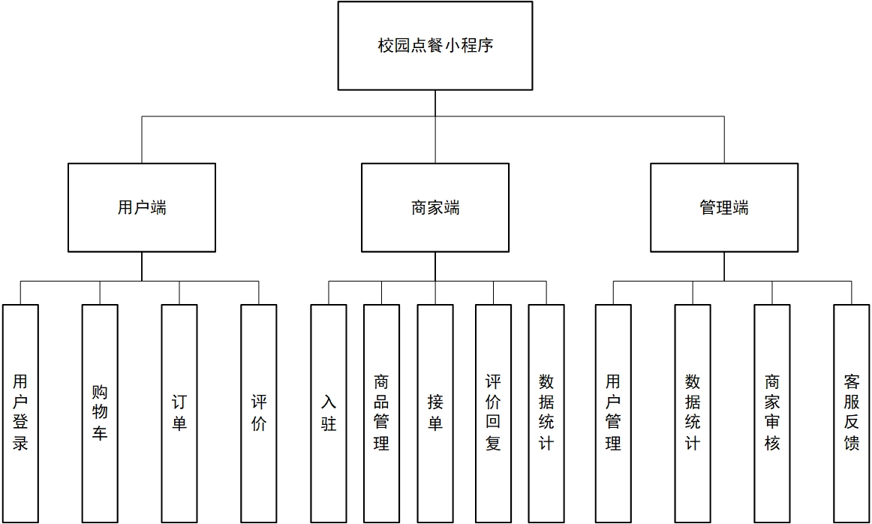
图3.1 系统模块设计图

3.3 系统流程图
系统整体设计流程如下：
- 用户端：用户浏览商家信息和商品信息，如果用户未登录，无法进行加入购物车和下单操作，用户需先进行登录或者注册；用户登录完成之后，用户可以自行选择商品加入购物车，选择收货地址后进行下单、支付，即可查看订单信息，订单完成之后，用户可以根据根据点餐体验对商家进行评价或者根据遇到的问题向平台管理员进行信息反馈。系统流程图如图3.2所示
- 商家端：如果商家未登录，无法进行商品、订单以及评价的管理，商家需先进行 登录或者注册；用户登录完成之后，系统会自行判断该商家是否在外卖平台拥有店铺，如果未拥有，商家需提交必要信息进行店铺入驻，管理员审核之后完成店铺的入驻；如果已经拥有店铺之后，商家可以查看店铺的各项数据，同时进行接单、配送、回复评论等操作，如果在订单处理过程中，管理员可能会根据情况对商家进行处罚。系统流程图如图3.3所示
- 管理员：如果管理员未登录，无法查看任何信息；管理员完成登录之后即可查看其相应的信息，可以对商家提出的申请进行审核，审核结果会自动记录管理员的相关信息，同时管理员可以同用户或者进行信息交流，以此进而判断其是否有违规行为进而进行处罚。系统流程图如图3.4所示
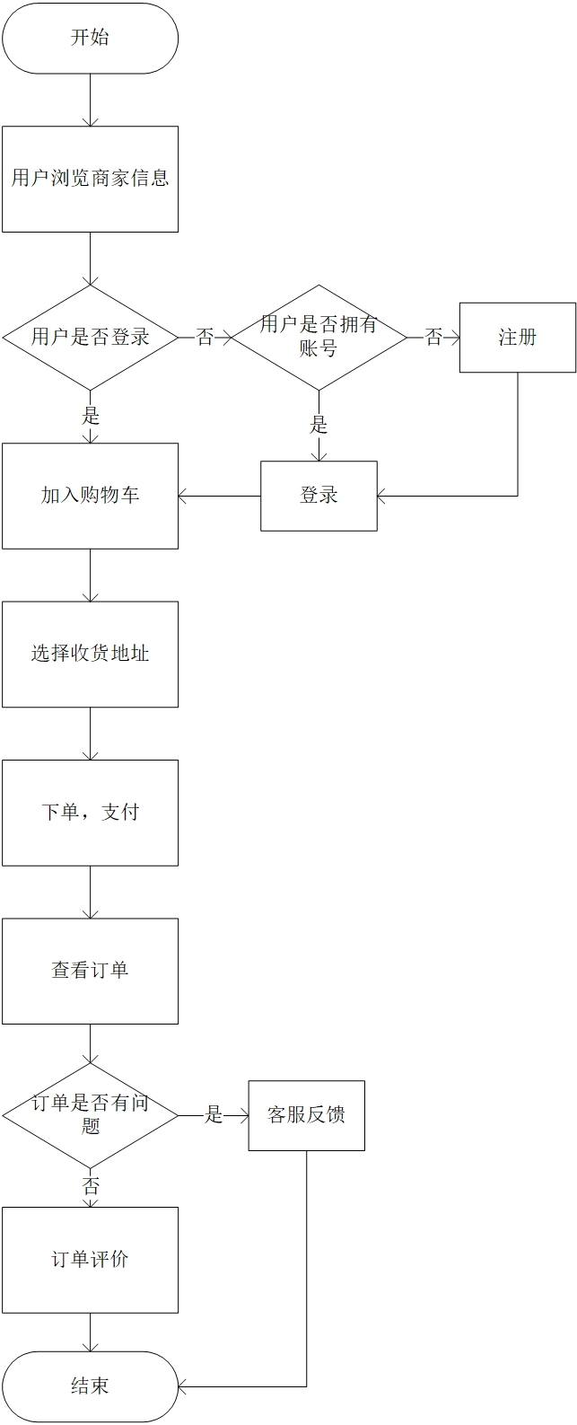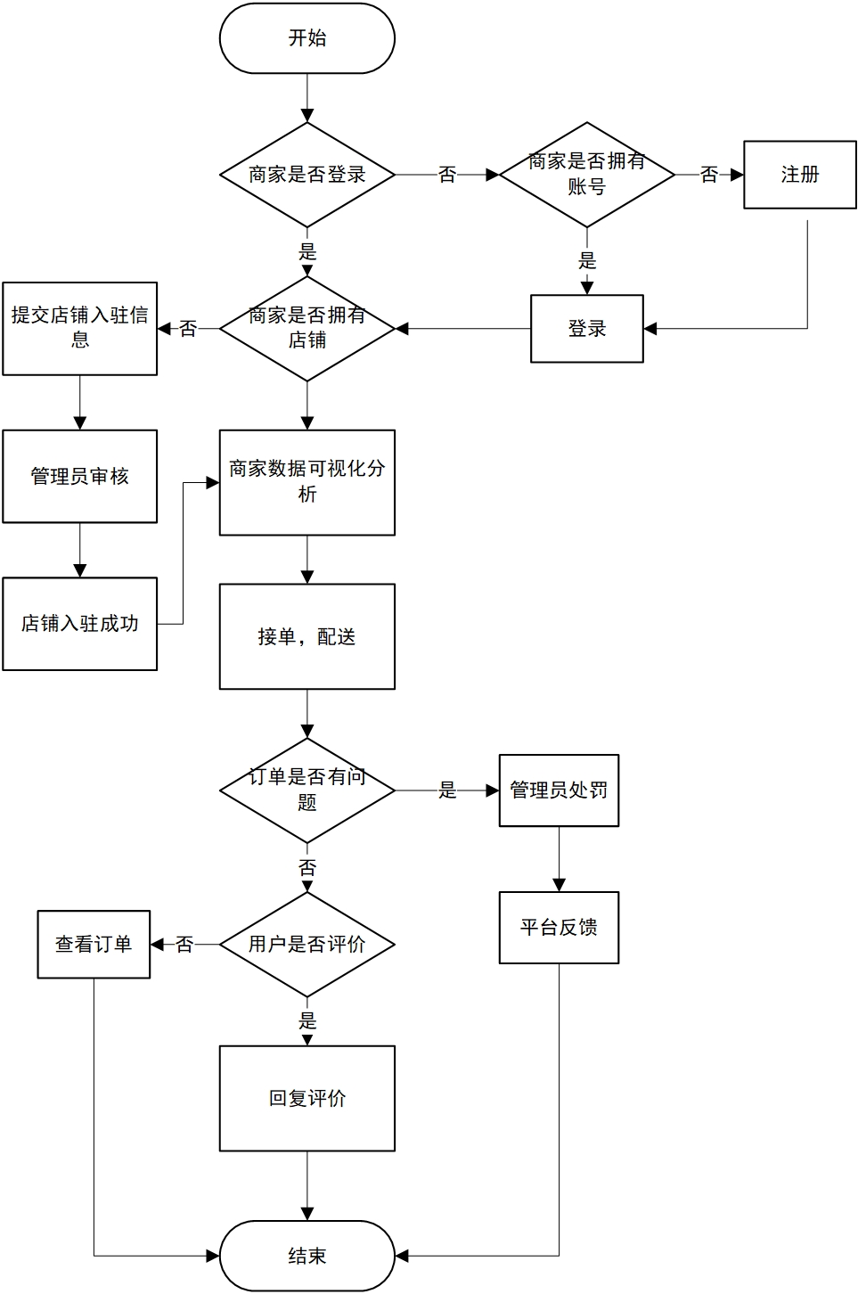
图3.2 用户系统流程图 图3.3商家系统流程图
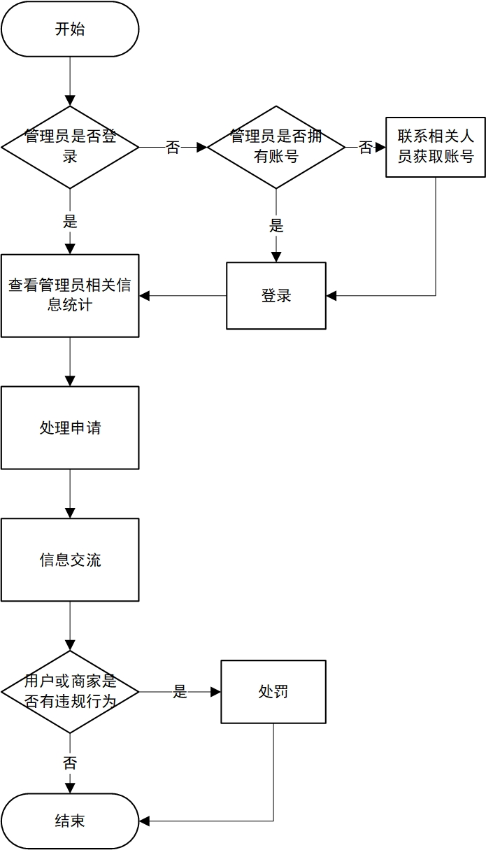
图3.4管理系统流程图

3.4 开发工具和开发框架介绍

3.4.1 uni-app框架介绍
uni-app是由DCloud（动点科技）开发的一个跨平台开发框架，它基于Vue.js构建，可以快速地在多个平台（包括iOS、Android、H5、微信小程序、支付宝小程序等）上开发高性能、原生体验的应用。
uni-app提供了一套完整的解决方案，包括了开发工具（HBuilderX）、框架（Vue.js）、组件库、语法糖、打包工具等，使得开发者可以在一个项目中编写一套代码，然后通过编译器将代码转换成不同平台的原生应用程序。
uni-app具有以下优点：
1.跨平台开发，可以快速地在多个平台上发布应用；
2.开发效率高，只需要编写一套代码，就可以在多个平台上运行；
3.性能优异，可以提供原生应用的体验；
4.支持插件化开发，可以方便地集成第三方组件；
5.学习成本低，基于Vue.js构建，开发者可以较快地掌握。
总之，Uni-app是一个快速高效、原生体验好的跨平台开发框架，非常适合需要在多个平台上发布应用的开发者使用。

3.4.2 HBuilderX介绍
HBuilderX是一款由DCloud（动点科技）开发的基于Electron构建的多平台集成开发环境（IDE），主要用于Uni-app、H5、微信小程序、支付宝小程序、APP、云开发等前端开发。HBuilderX提供了强大的功能和工具集，如语法提示、代码高亮、自动补全、代码调试、GIT版本控制、插件管理、多人协作等功能，以及快速构建Uni-app项目、发布多个平台的应用程序等功能。
除此之外，HBuilderX还集成了丰富的插件资源库，开发者可以通过安装插件，增强开发效率和代码质量。例如，uni-ui插件可以提供一系列UI组件，使得开发者可以更加快速地构建界面。
总之，HBuilderX是一款功能强大、易用性高的前端开发IDE，为开发者提供了方便、快捷的开发环境。

3.4.3 DCloud云开发介绍
DCloud云开发是由动点科技（DCloud）推出的一项云服务平台，旨在为开发者提供一站式的后端云服务，让开发者可以快速地开发和部署应用程序。
DCloud云开发提供了多种云服务，包括云数据库、云函数、云存储、云消息推送等，让开发者可以方便地实现数据存储、数据计算、文件管理和消息推送等功能，同时还支持与Uni-app和微信小程序等前端开发框架的深度集成，为开发者提供了更为便捷的开发体验。
具体来说，DCloud云开发提供的主要功能如下：
云数据库：提供基于MongoDB的云数据库服务，支持数据增删改查、查询排序、多条件查询等操作。
云函数：提供服务器端JavaScript编程能力，可以方便地编写复杂的数据计算、数据处理等逻辑。
云存储：提供了云端文件存储和管理功能，可以方便地存储和管理图片、音频、视频等文件。
云消息推送：提供了多种消息推送方式，包括模板消息、一次性订阅消息、实时消息等。
总之，DCloud云开发为开发者提供了强大的后端云服务和多种集成方式，为开发者打造了更加便捷、高效的开发体验。

4 详细设计

4.1 各模块的功能
该系统主要功能是为在校大学生提供更加便捷的线上点餐服务，整体分为用户端、商家端、管理端三端协作。整体所进行实现的功能为：首先，用户登录完成之后可以通过浏览商家商品信息进行下单和支付，订单完成后可对商家进行评价，同时，在点餐过程中遇到的问题都可以及时同管理员进行交流。其次，商家登录之后可以提交店铺入驻请求，管理员通过之后，商家便可以进行接单和商品管理，同时可以对用户的评价进行回复。此外，管理员进行登录之后可以对商家提出的请求进行审核处理，同时可以通过用户的信息反馈对商家进行处罚。系统活动图如图4.1所示
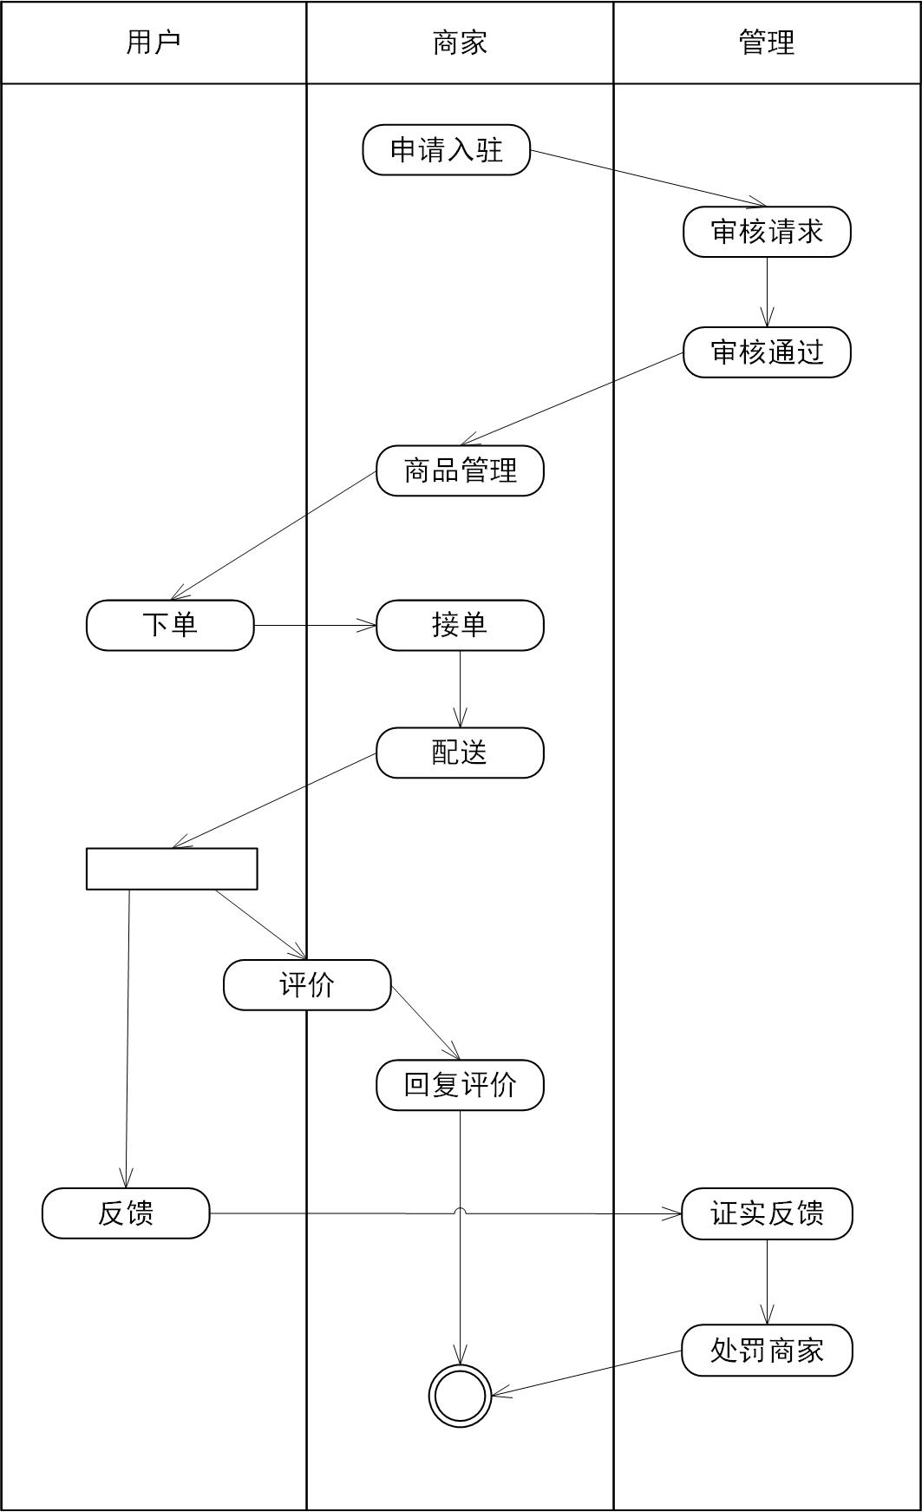
图4.1系统活动图

4.1.1 用户模块
1. 为用户提供登录注册
每一名用户都需要进行注册登录，同时拥有自己的账号密码，在注册时设立密保问题以及密保答案，用于用户忘记密码时找回密码。
2. 储存每名用户的个人信息
用户拥有自己的用户名、头像等信息，与其账号进行绑定，可以通过账号寻找对应的用户信息，同时用户完成登录之后可以对个人信息进行自行更改。
用户模块用例图如图4.2所示
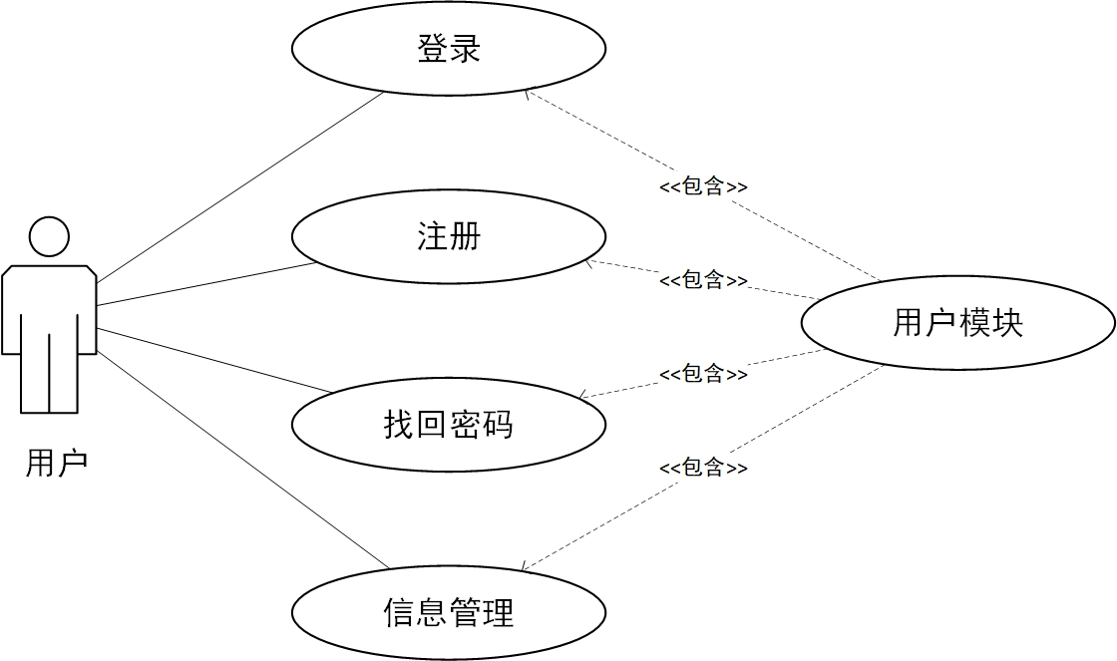
图4.2 用户模块用例图

4.1.2 商家模块
1.商家入驻
商家登录之后如果未有平台店铺，可自行申请店铺入驻，需要填写店铺各项信息，上传营业执照和卫生许可证给管理员进行审核，管理员通过审核之后即可成功入驻店铺，如果未通过审核，可以修改信息后再次提交。
2.商家菜单管理
商家可自行在平台上进行商品信息进行管理。
3.店铺状态变更
商家可以自行改变店铺的营业状态，如果店铺为休息状态，用户依旧可以查看商家的各项商品，但是用户无法进行点餐
4.商家审核查询
商家可以查看自己所提交给管理员的各项申请信息，同时查询申请信息的处理进度，但是经过提交后的申请商家无法再对其进行更改。
商家模块用例图如图4.3所示
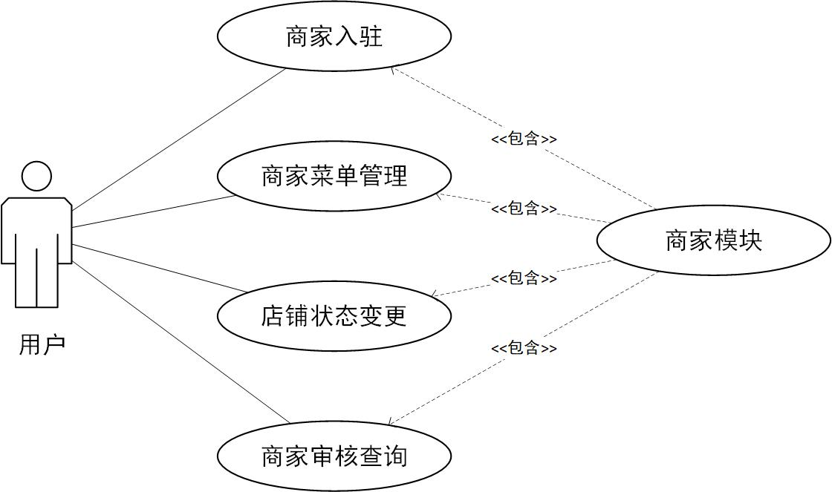
图4.3 商家模块用例图

4.1.3 商品模块
1.商品种类管理
商家可以自行对商品种类进行管理，其中包括商品种类的删除和增加，其中每一个商品种类都包括一个或多个商品的信息，删除时会一同删除其对应得所有商品信息。
2.商品信息管理
商家对商品种类下所对应的商品信息进行管理，可以更改商品的图片、名称以及价格，同时可以对商品信息进行增加和删除等操作。
店铺-商品E-R图如图4.4所示
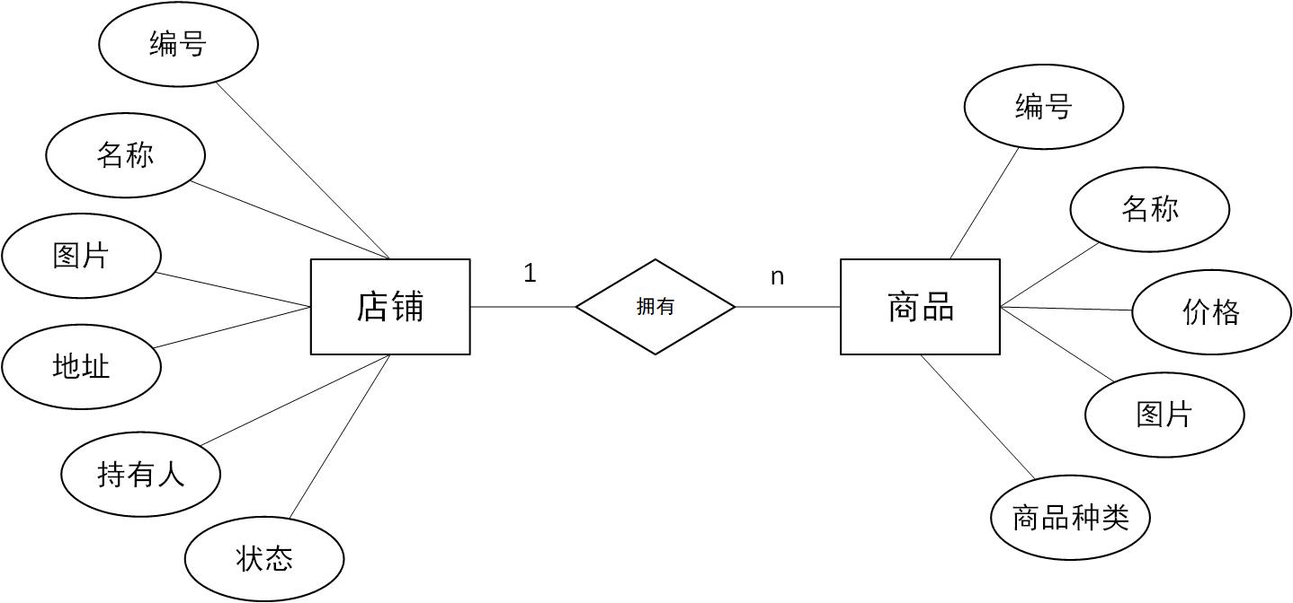
图4.4店铺-商品E-R图

4.1.4 订单模块
1.订单的创建
用户在已经登录完成的状态下将所选商品加入购物车进行结算，选择收货地址后即可完成订单的创建，订单会自动显示在店铺中。
2.订单的接收和配送
店铺根据收到的订单信息，根据自身情况对订单进行接单或者联系用户退单，接收订单之后根据订单信息进行菜品的制作，随后自行完成配送。
3.订单状态的更新
订单的创建、接收、退单会实时将订单状态更新到用户界面，订单完成后，用户可以根据整体的点餐体验对商家进行评价或者同管理员进行信息反馈。
订单模块状态图如图4.5所示
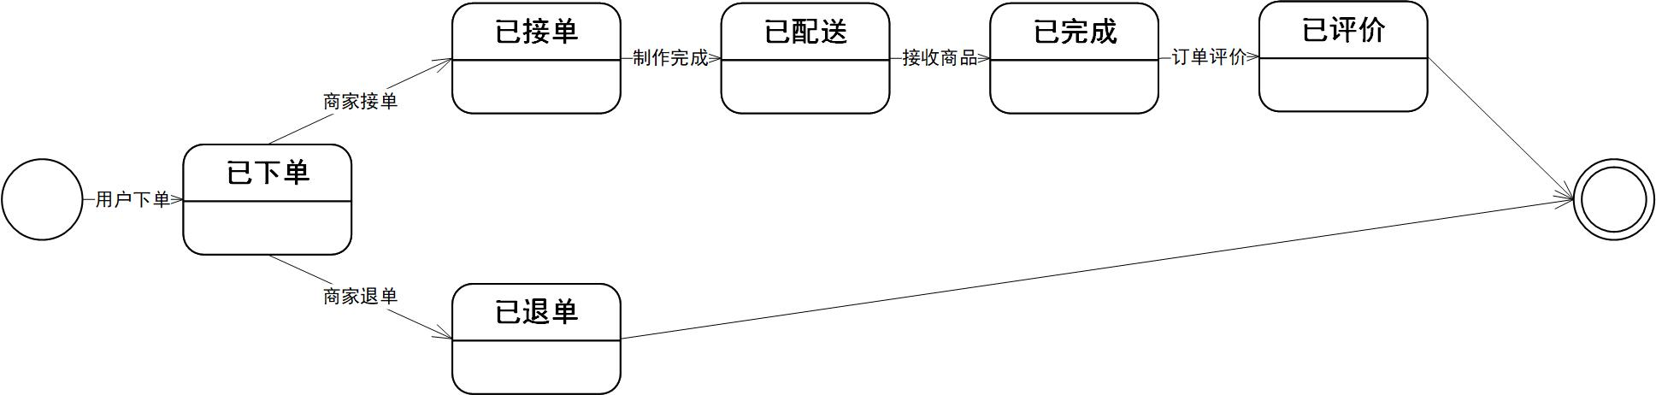
图4.5 订单模块状态图

4.1.5 消息模块
1.用户-管理员消息交流
用户在整体点餐过程中所遇到的问题都可以及时向客服管理人员进行反馈，整个消息界面的UI设计类似于微信，消息未读时会进行未读提示，只能发送文字信息，并且消息即时从数据中读取并显示到二者的界面中，同时显示聊天记录和一些聊天时间，当聊天时间间隔15分钟以上就会将时间显示到界面中，并且管理员会根据用户所反映的信息对商家进行处罚。
2.商家-管理员消息交流
管理员对商家进行处罚之后，商家可自主联系管理员询问处罚原因或者对处罚信息的反馈，管理员会根据信息审核结果决定是否对商家解除处罚。
消息模块设计思路如图4.6所示
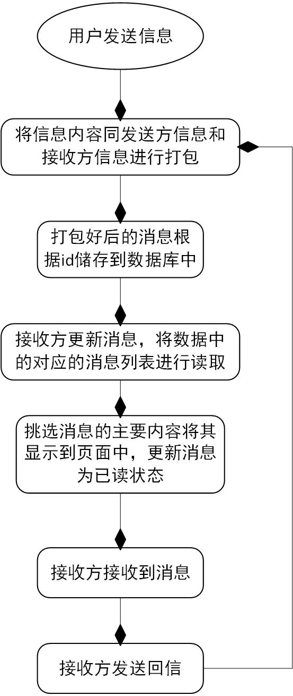
图4.6 消息模块设计思路

4.1.6 数据统计模块
1.商家数据统计
在商家信息页面，系统会根据商家各项信息自动筛选统计出各部分数据，包括商家总体评分、月销售数、月销售额、月售最佳商品、受惩罚数等，商家总体评分是根据所有用户对该商家的评分之和取均值所得，月销售数是将所有订单中的商品数求和，月销售额是将所有订单的总金额求和，月售最佳商品是当月销售数量最多的商品，受惩罚数是商家所受惩罚的数量。
2.管理数据统计
在管理员信息页面，系统会统计出该管理员的工作天数、处理审核数量以及审核历史。在管理员账号注册完成时会记录下其时间，在进行登录时会根据目前的时间计算得出管理员所工作的天数。处理审核数量是根据所有审核历史中该管理员所进行的处理的审核的总数，同时可以查看该管理员所有审核完成的记录。

4.1.7 管理模块
1.用户管理
管理员可查看用户的昵称、头像、注册时间、订单数、评价数，如发现用户存在恶意下单的情况，管理员可将用户的账号进行禁用。用户管理用例图如图4.7所示
2.商家管理
管理员可以查看商家的基本信息，如名称、店铺图片、地址、主要经营内容、订单数量等信息，管理员可以根据用户所反映的情况可以对商家进行警告、封禁1天、封禁3天、封禁7天、永久封禁等不同程度的惩罚措施，同时商家也可以自行与管理员进行联系提前解除惩罚。商家管理用例图如图4.8所示
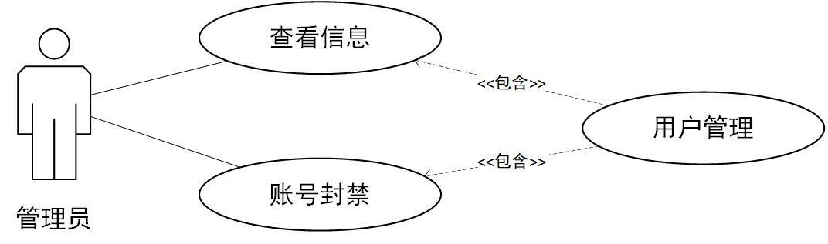
图4.7 用户管理用例图
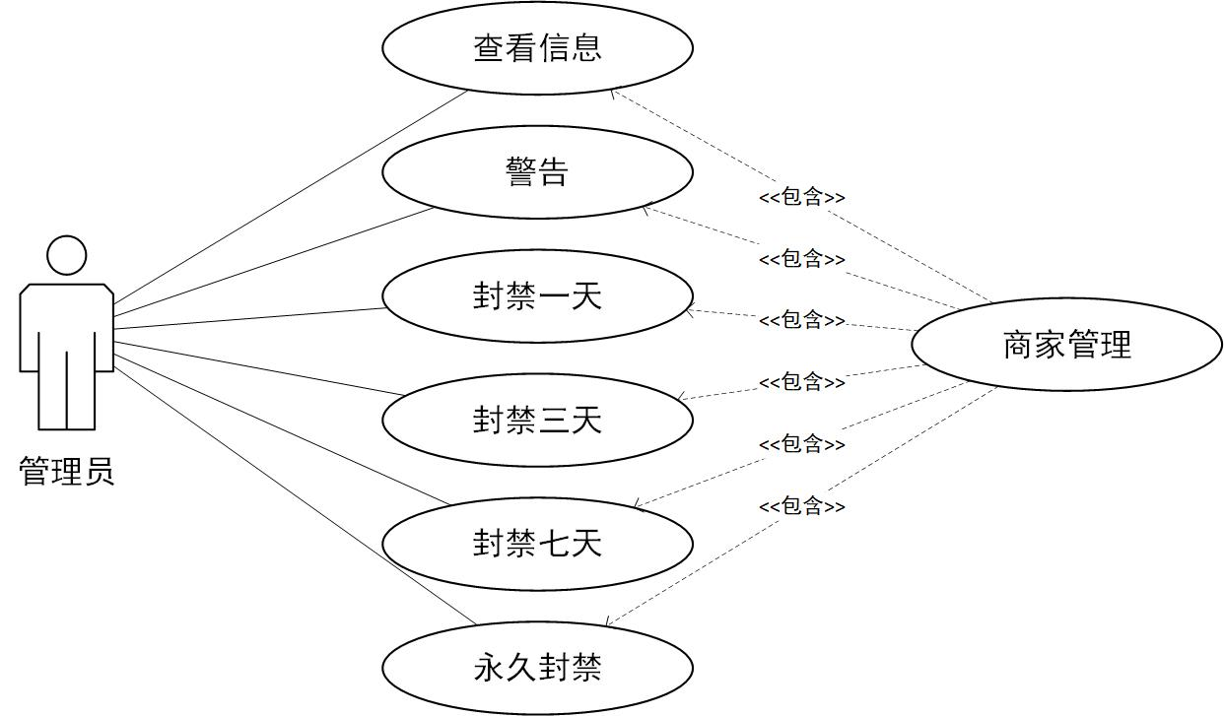
图4.8 商家管理用例图

4.1.8 评价模块
1.用户评价
用户订单完成后可以选择对订单和商家进行评价，所进行评价的部分包括商家评分、味道评分、包装评分以及文字评价，同时可以选择上传不超过3张的评论图片，记录评价时间，所有评价会自动上传到各自对应的数据库位置并显示给对应的商家。
2.商家回复评价
用户评价之后，商家即可查看用户所进行的评价内容，同时对其进行回复，回复内容只能为文字，同时记录回复时间
3.店铺主页显示评价
所有店铺的评价都会显示在店铺的主页之中，用户在点餐时可以查看其评价，作为进行点餐的一个参考。
评价模块时序图如图4.9所示
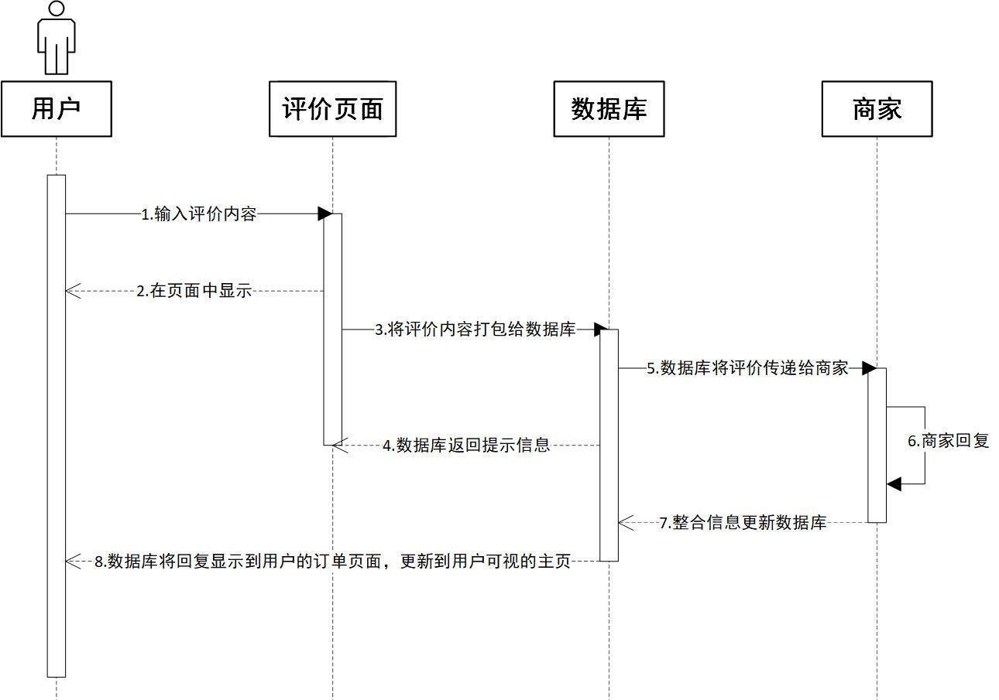
图4.9 评价模块时序图

4.1.9 购物车模块
用户点餐时将所选商品加入购物车中，方便用户进行所选商品的管理，同时购物车会统计出用户所选择的商品数量以及商品金额。由于商家可能会设置起送价格，当购物车中的商品总金额不满足当前商家所设置的起送金额则无法进行结算，且会提示用户距离起送金额的差价，用户选择商品完毕之后即可进行结算，创建订单。
购物车状态图如图4.10所示
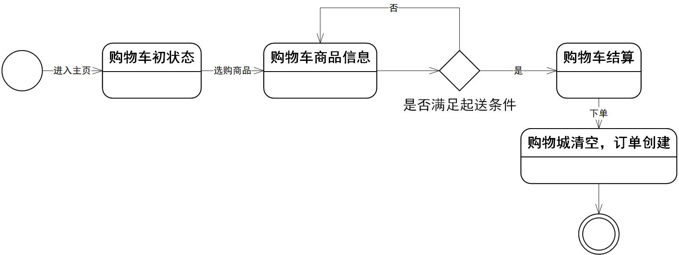
图4.10 购物车状态图

4.1.10 地址管理模块
1.用户管理地址
用户可在个人信息管理页面进行地址管理，可进行新建地址、修改地址、删除地址等，地址选择仅限于校园内，通过下拉菜单选择所在校区和学生公寓楼号，填写宿舍号以及个人姓名、电话、性别等信息。
2.订单地址
用户在进行下单时必须选择地址之后才可以完成订单的创建，供选择的地址都是用户所创建完成的地址，同时用户在进行地址选择时也可以进行地址的新增、修改和删除。
用户-地址E-R图如图4.11所示
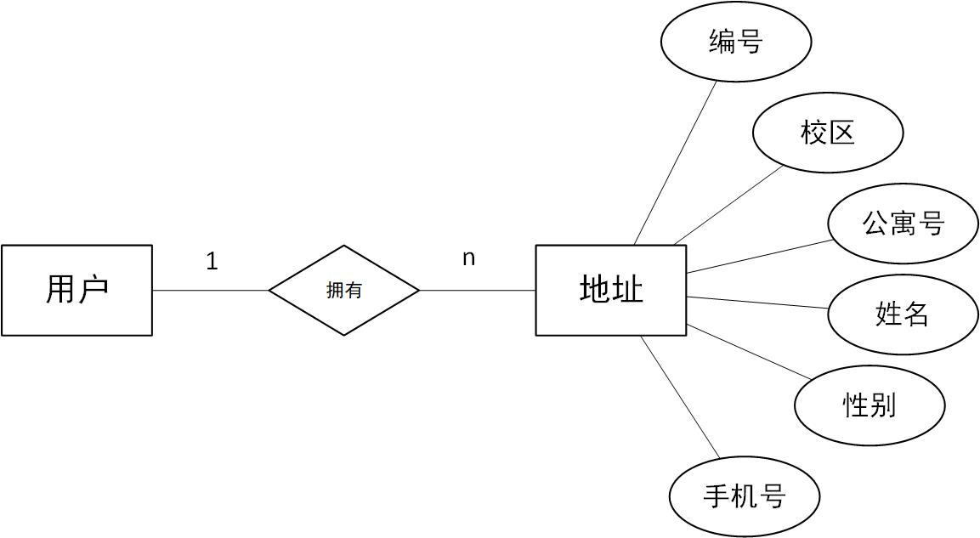
图4.11 用户-地址E-R图

4.2 系统数据库的设计
数据库储存了系统中所有的信息，所以数据库的设计是整个系统最为关键的部分。为满足系统所需的各方面功能，设计如下的数据结构：
- 用户信息表：用户id、账号、密码、昵称、头像、账号状态、登录状态、密保问题、密保答案。
- 商家信息表：id、账号、密码、昵称、头像、账号状态、登录状态、密保问题、密保答案、经营店铺名称、经营店铺id。
- 管理员信息表：id、账号、密码、姓名、工号、工作天数、处理审核个数、注册时间、账号状态、登录状态、密保问题、密保答案。
- 店铺信息表：id、店铺名称、店铺图片、月售数量、月收入金额、受处罚数量、总体评分、入住日期、持有人姓名、持有人手机号、地址、经营状态、店铺状态、营业执照、卫生许可证、持有人身份证、主要经营内容、起送价格、配送费、商品列表【商品种类id、商品种类名称、种类商品（商品id、商品姓名、商品价格、商品图片、商品月售价格）】。
- 订单信息表：id、店铺id、店铺名称、店铺图片、订单总金额、订单总商品数、订单状态、订单地址、下单用户名、下单用户性别、收货人手机号、订单持有人手机号、订单备注、餐具数量、下单时间、商品列表
- 评价信息表：id、订单id、店铺id、商家评分、味道评分、包装评分、总体评分、评价图片列表、用户手机号、用户姓名、用户头像、评价时间、评价内容、回复状态、回复内容、回复时间。
- 地址信息表：id、主要地址、宿舍门牌号、姓名、手机号、性别
- 聊天信息表：id、用户id、用户昵称、用户头像、管理员id、管理员姓名、管理员头像、消息列表（用户消息、管理员消息、消息状态、消息时间）
- 反馈信息表：id、反馈类型、反馈状态、反馈主要内容、申请人姓名、申请人手机号、处理人、处理人账号、处理时间、反馈信息回复。
- 商家入驻信息表：id、店铺图片、店铺名称、店铺地址、持有人姓名、持有人手机号、营业执照、卫生许可证、持有人身份证、经营内容、反馈列表编号、反馈状态、处理人、处理人账号、回复内容、申请时间。
- 商家退出信息表：id、店铺图片、店铺名称、店铺地址、持有人姓名、持有人手机号、退出原因、处理人、处理人账号、反馈状态、反馈列表编号、回复内容、申请时间、处理时间。
- 处罚信息表：id、店铺id、店铺名称、店铺图片、持有人、持有人手机号、地址、处罚人账号、处罚人姓名、处罚时间、处罚措施、处罚解除时间、处罚原因、处罚状态。

4.2.1 数据库表关系
数据库中各表的属性相互对应，保持了整体数据的逻辑完整性。如图4.12所示
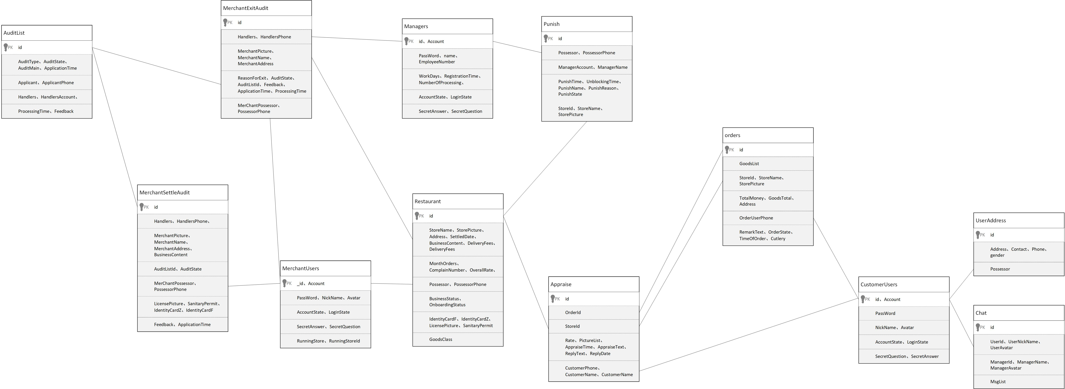
图4.12 数据库关系图
- 用户端
用户设计个人信息、订单、评价、信息反馈等方面，如图4.13所示
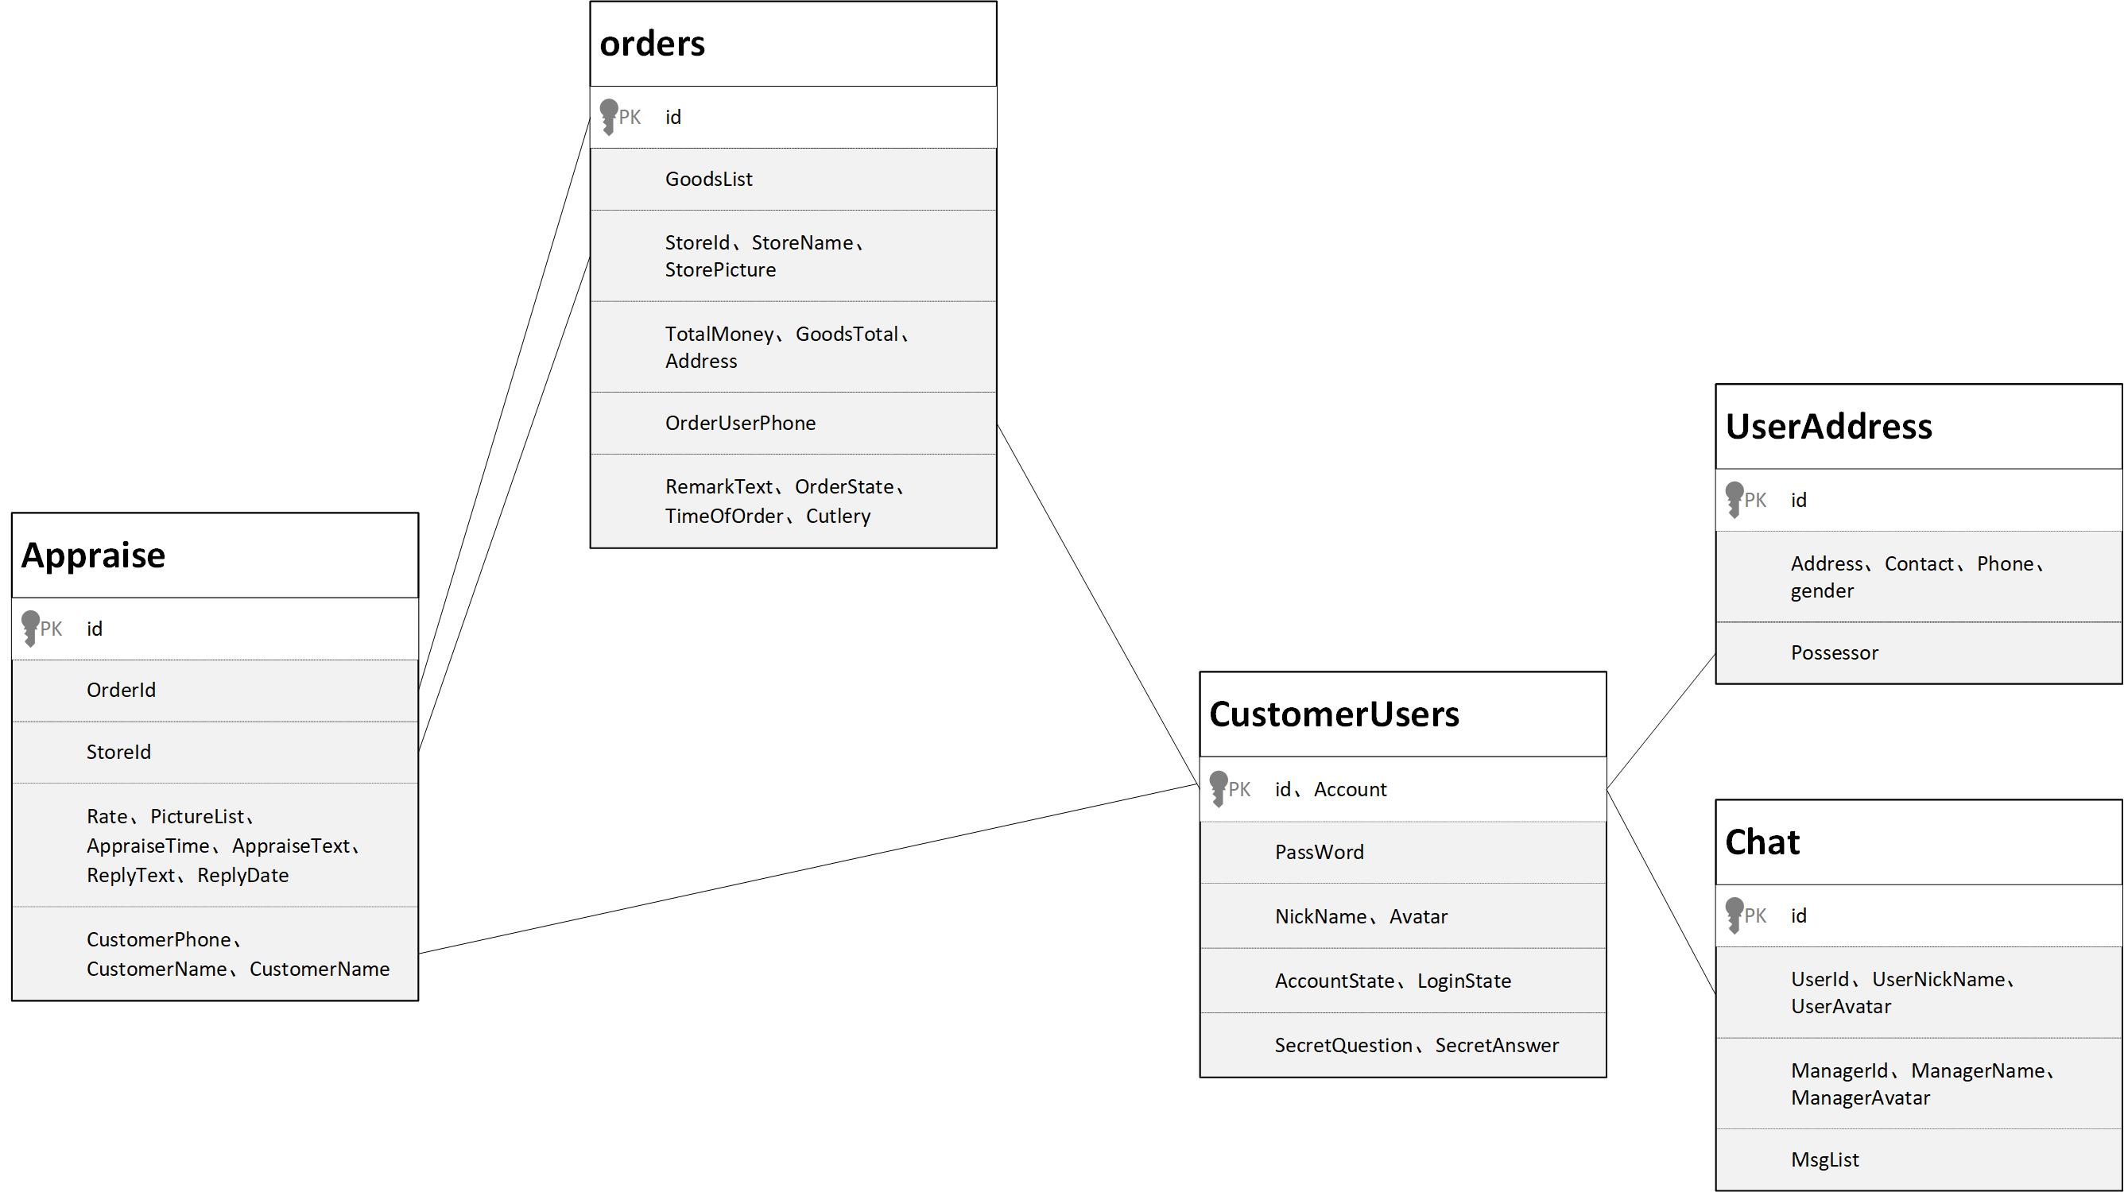
图4.13 用户数据库关系图
- 商家端
商家端涉及商家入驻、店铺、处罚、商品管理、订单、评价等方面，如图4.14所示
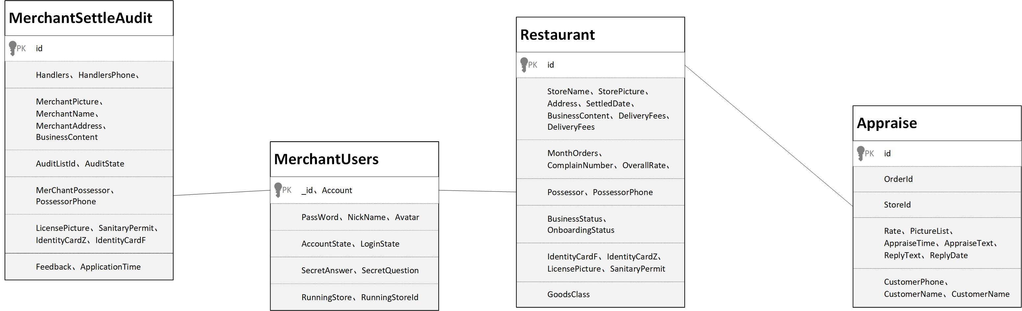
图4.14 商家数据库关系图
- 管理端
管理端涉及信息交流、反馈审核、惩罚措施等方面，如图4.15所示
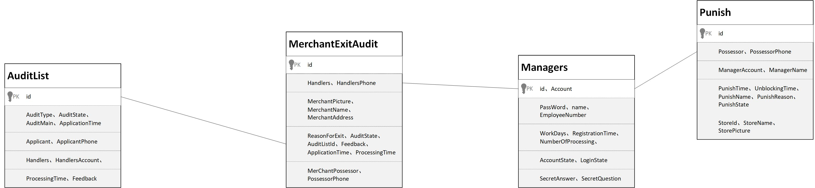
图4.15 管理员数据库关系图

4.2.2 uniCloud云数据库优势
本次开发我所使用的为DCloud公司推行的uniCloud云数据库，对此次的开发具有十分明显的优势。uniCloud云数据库采用分布式架构，数据自动备份到多个节点，避免了单点故障的风险，可以提供高达99.99%的可用性保障。uniCloud云数据库支持自动扩缩容，无需手动调整资源配置，可以根据业务需求自动调整数据库容量。uniCloud云数据库基于云原生架构设计，采用高速网络和SSD存储等技术，可以提供高性能的数据库服务。uniCloud云数据库支持多种数据库引擎，包括MySQL、PostgreSQL、MongoDB等，可以满足不同类型应用的需求。uniCloud云数据库提供简单易用的控制台和API接口，可以快速创建、管理和监控数据库，减少了运维工作量。综上所述，uniCloud云数据库具有高可用性、自动扩缩容、数据安全性、高性能、全面兼容和易用性等优势，同时为开发者提供一个永久免费的服务空间，大大提高了其经济可用性，尤其是针对与本次开发中组多数据库表中的属性相互映射，而且需要列表形式对数据进行储存，uniCloud云数据库可以很容易解决这些问题，同时使用Js云函数即可完成前后端数据之间的交互，大大减轻了开发负担，也易于学习和使用。

5 系统实现

5.1用户端
用户端主要是实现登录、注册、信息管理、下单、评价、信息反馈等主要功能，以下只介绍几个主要模块的实现部分。

5.1.1订单模块
Js部分：
uniCloud.callFunction({ //请求云数据库
name:"GetOrdersByAccount", //云函数名称
data:{
Account:this.Account //传入数据
}
}).then(res=>{ //数据库返回结果
var len=res.result.data.length;
var k=len-1;
for(var i=0;i<len;i++){
this.OrdersList[k]=res.result.data[i]; //将数据库返回的数据映射到页面中
k--;
}
for(var i=0;i<len;i++){ //处理返回数据，使得“未接单”的订单优先展示
if(this.OrdersList[i].OrderState=="未接单"||this.OrdersList[i].OrderState=="已接单"){
// console.log(this.OrderList[i].OrderState)
this.$set(this.OrdersList[i], "NotFinish", true);
this.$set(this.OrdersList[i], "NotAppraise", false);
this.$set(this.OrdersList[i], "Finish", false);
}
if(this.OrdersList[i].OrderState=="已完成"){
this.$set(this.OrdersList[i], "NotFinish", false);
this.$set(this.OrdersList[i], "NotAppraise", true);
this.$set(this.OrdersList[i], "Finish", false);
}
if(this.OrdersList[i].OrderState=="已评价"){
this.$set(this.OrdersList[i], "NotFinish", false);
this.$set(this.OrdersList[i], "NotAppraise", false);
this.$set(this.OrdersList[i], "Finish", true);
}
}
})
云函数部分：
'use strict';
const db=uniCloud.database()
const dbcmd=db.command
exports.main = async (event, context) => {
let Account=event.Account;
let res=await db.collection("orders").where({
OrderUserPhone:Account
}).get()
return res
};

5.1.2评价模块
Js部分：
this.OrderId=option.OrderId; //读取上一页面传递的订单id
uniCloud.callFunction({ //请求云数据库
name:"GetOrderById", //云函数名称
data:{
OrderId:this.OrderId //传递订单id
}
}).then(res=>{
this.StoreId=res.result.data[0].StoreId; //数据库返回店铺id
this.UserPhone=res.result.data[0].OrderUserPhone; //数据库返回收货人手机号
uniCloud.callFunction({ //根据店铺id向数据库请求获得店铺信息
name:"GetRTTMsgById",
data:{
StoreId:this.StoreId
}
}).then(ress=>{
this.StorePicture=ress.result.data[0].StorePicture; //获取店铺图片
this.StoreName=ress.result.data[0].StoreName; //获取店铺名称

uniCloud.callFunction({ //根据收货人手机号向数据库请求用户信息
name:"GetUserMsg",
data:{
Account:this.UserPhone
}
}).then(resss=>{
this.CustomerName=resss.result.data[0].NickName; //获得用户昵称
this.CustomerAvatar=resss.result.data[0].Avatar; //获取用户头像
})
})
})
}
云函数部分:
GetOrderById：
'use strict';
const db=uniCloud.database()
const dbcmd=db.command
exports.main = async (event, context) => {
let OrderId=event.OrderId;
let res=await db.collection("orders").where({
_id:OrderId
}).get()
return res
};
GetRTTMsgById：
'use strict';
const db=uniCloud.database()
const dbcmd=db.command
exports.main = async (event, context) => {
let StoreId=event.StoreId;
let res=await db.collection("Restaurant").where({
_id:StoreId
}).get()
return res
};
GetUserMsg：
'use strict';
const db=uniCloud.database()
const dbcmd=db.command
exports.main = async (event, context) => {
var Account=event.Account;
let res=await db.collection("CustomerUsers").where({
Account:Account
}).get()
return res
};

5.1.3消息模块
Js部分：
let ChatId=this.ChatId
uniCloud.callFunction({
name:"GetChatById",
data:{
ChatId:ChatId
}
}).then(res=>{
this.UserId=res.result.data[0].UserId;
this.UserNickName=res.result.data[0].UserNickName;
this.UserAvatar=res.result.data[0].UserAvatar;
this.ManagerId=res.result.data[0].ManagerId;
this.ManagerName=res.result.data[0].ManagerName;
this.ManagerAvatar=res.result.data[0].ManagerAvatar;
this.MsgList=res.result.data[0].MsgList
this.FirstChatTime=res.result.data[0].MsgList[0].MessageTime;
})
Vue部分：
<scroll-view :style="{height: `${windowHeight-inputHeight}rpx`}"
id="scrollview"
scroll-y="true"
:scroll-top="scrollTop"
class="scroll-view"
@scrolltolower="UpdateMessage"
>
<!-- 聊天主体 -->
<view id="msglistview" class="chat-body">
<view style="display: flex;flex-direction: row;justify-content: center;">
<view style="font-size: 25rpx;color: #9d9d9d;">
{{FirstChatTime}}
</view>
</view>
<!-- 聊天记录 -->
<view v-for="(item,index) in MsgList" :key="index">
<!-- 自己发的消息 -->
<view v-if="item.IfTime" style="display: flex;flex-direction: row;justify-content: center;">
<view style="font-size: 25rpx;color: #9d9d9d;">
{{item.MessageTime}}
</view>
</view>
<view class="item self" v-if="item.userContent != ''" >
<!-- 文字内容 -->
<view class="content right">
{{item.userContent}}
</view>
<!-- 头像 -->
<view class="avatar">
<image :src="item.UserAvatar" mode="aspectFit"></image>
</view>
</view>
<!-- 机器人发的消息 -->
<view class="item Ai" v-if="item.botContent != ''">
<!-- 头像 -->
<view class="avatar">
<image :src="item.ManagerAvatar" mode="aspectFit"></image>
</view>
<!-- 文字内容 -->
<view class="content left">
{{item.botContent}}
</view>
</view>
</view>
</view>
</scroll-view>
<!-- 底部消息发送栏 -->
<!-- 用来占位，防止聊天消息被发送框遮挡 -->
<view class="chat-bottom" :style="{height: `${inputHeight}rpx`}">
<view class="send-msg" :style="{bottom:`${keyboardHeight}rpx`}">
<view class="uni-textarea">
<textarea v-model="chatMsg"
maxlength="300"
confirm-type="send"
@confirm="handleSend"
:show-confirm-bar="false"
:adjust-position="false"
@linechange="sendHeight"
@focus="focus" @blur="blur"
auto-height></textarea>
</view>
<button @click="handleSend" class="send-btn">发送</button>
</view>
</view>
云函数部分：
'use strict';
const db=uniCloud.database()
const dbcmd=db.command
exports.main = async (event, context) => {
let ChatId=event.ChatId;
let res=await db.collection("Chat").where({
_id:ChatId
}).get()
return res
};

5.2商家端
商家端主要有接单、配送、商品信息管理、评价回复、店铺信息管理、店铺入驻等功能，以下只介绍几个主要模块的实现。

5.2.1商品管理模块
Js部分：
let StoreId=getApp().globalData.StoreId; //通过全局变量获取店铺id
this.StoreId=StoreId;
if(this.StoreId=="0"){
this.Logged=false;
}else{
this.Logged=true;
uniCloud.callFunction({ //请求数据库获取店铺信息
name:"GetRTTMsgById", //云函数名称
data:{
StoreId:this.StoreId //向数据库中传入店铺id
}
}).then(res=>{
this.DeliveryFees=res.result.data[0].DeliveryFees; //将数据库返回的店铺信息映射到页面中
this.DropOffee=res.result.data[0].DropOffee;
this.SellerPicture=res.result.data[0].StorePicture;
this.SellerName=res.result.data[0].StoreName;
if(res.result.data[0].BusinessStatus==1){ //根据返回信息设置店铺营业状态
this.Business=false;
this.BusinessStatus="营业中";
}else{
this.Business=true;
this.BusinessStatus="休息中";
}
this.SellerLocate=res.result.data[0].Address;
this.SellerJoinTime=res.result.data[0].SettledDate;
let date1=new Date();
let date2=new Date(Date.parse(res.result.data[0].SettledDate.replace(/-/g,"/")));
let iDays = parseInt(Math.abs(date1.getTime()- date2.getTime()) /1000/60/60/24);
this.SellerLastTime=iDays;
this.SellerMonthNumber=0;
this.ListCategory=res.result.data[0].GoodsClass;
for(var i=0;i<res.result.data[0].GoodsClass.length;i++){ //计算获得商品销售数量
for(var j=0;j<res.result.data[0].GoodsClass[i].GoodsDetail.length;j++){
this.SellerMonthNumber=this.SellerMonthNumber+res.result.data[0].GoodsClass[i].GoodsDetail[j].GoodsSoldNumber;
}
}
})
}
云函数部分：
'use strict';
const db=uniCloud.database()
const dbcmd=db.command
exports.main = async (event, context) => {
let StoreId=event.StoreId;
let res=await db.collection("Restaurant").where({
_id:StoreId
}).get()
return res
};

5.2.2接单模块
Js部分：
if(this.StoreId=="0"){
this.Logged=false;
}else{
this.Logged=true;
}
uniCloud.callFunction({ //请求数据库获取店铺下的订单
name:"GetOrderByStoreId", //云函数名称
data:{
StoreId:this.StoreId //向数据库中传入店铺id
}
}).then(res=>{
this.OrderList=res.result.data; //将订单信息映射到页面中
for(var i=0;i<this.OrderList.length;i++){ //根据返回信息设置不同的订单的状态
if(this.OrderList[i].OrderState=="未接单"){
// console.log(this.OrderList[i].OrderState)
this.$set(this.OrderList[i], "NotTake", true);
this.$set(this.OrderList[i], "Taking", false);
this.$set(this.OrderList[i], "OrderFinish", false);
}
if(this.OrderList[i].OrderState=="已接单"){
this.$set(this.OrderList[i], "NotTake", false);
this.$set(this.OrderList[i], "Taking", true);
this.$set(this.OrderList[i], "OrderFinish", false);
}
if(this.OrderList[i].OrderState=="已完成"){
this.$set(this.OrderList[i], "NotTake", false);
this.$set(this.OrderList[i], "Taking", false);
this.$set(this.OrderList[i], "OrderFinish", true);
}
}
var k=0;
let TempList=[];
for(var i=0;i<this.OrderList.length;i++){ //冒泡排序，优先展示未接单的订单
for(var j=this.OrderList.length-1;j>i;j--){
if(this.OrderList[i].OrderState=="已评价"&&this.OrderList[j].OrderState=="未接单"){
TempList[0]=this.OrderList[i];
this.OrderList[i]=this.OrderList[j];
this.OrderList[j]=TempList[0];
}
}
}
云函数部分：
'use strict';
const db=uniCloud.database()
const dbcmd=db.command
exports.main = async (event, context) => {
let StoreId=event.StoreId;
let res=await db.collection("orders").where({
StoreId:StoreId
}).get()
return res
};

5.2.3店铺数据统计模块
Js部分：
uniCloud.callFunction({ //请求数据库获取商家账号下的店铺信息
name:"GetRTTAllInUser", //云函数名称
data:{
PossessorPhone:this.Account //将商家账号传入数据库中进行查找
}
}).then(res=>{
if(res.result.data.length==0){ //若商家账号下无店铺，设置页面格式
this.NotHaveMerchant=true;
this.MerchantRunning=false;
this.MonthOrdersNumber=0;
this.MonthOrdersMoney=0;
this.MonthBestSell="*****";
this.OverallRate=0;
this.ComplaintsNumber=0;
}else{
if(res.result.data[0].OnboardingStatus==1){ //若店铺存在且未被封禁
this.NotHaveMerchant=false;
this.MerchantRunning=true;
getApp().globalData.StoreId = res.result.data[0]._id;
this.OverallRate=res.result.data[0].OverallRate;
var max=-1;
for(var i=0;i<res.result.data[0].GoodsClass.length;i++){ //统计店铺的月销售数
for(var j=0;j<res.result.data[0].GoodsClass[i].GoodsDetail.length;j++){
//统计店铺的月销售额 this.MonthOrdersNumber=this.MonthOrdersNumber+res.result.data[0].GoodsClass[i].GoodsDetail[j].GoodsSoldNumber;
var num=res.result.data[0].GoodsClass[i].GoodsDetail[j].GoodsSoldNumber*res.result.data[0].GoodsClass[i].GoodsDetail[j].GoodsPrice;
num=Math.floor(num * 100) / 100
this.MonthOrdersMoney=this.MonthOrdersMoney+num;
if(res.result.data[0].GoodsClass[i].GoodsDetail[j].GoodsSoldNumber>max){
max=res.result.data[0].GoodsClass[i].GoodsDetail[j].GoodsSoldNumber;
//统计分析店铺的最佳销售商品 this.MonthBestSell=res.result.data[0].GoodsClass[i].GoodsDetail[j].GoodsName;
}
}
}
this.MonthOrdersMoney=Math.floor(this.MonthOrdersMoney*100)/100;
uniCloud.callFunction({ //请求数据库获取店铺的处罚情况
name:"GetPunishByStoreId", //云函数名称
data:{
StoreId:getApp().globalData.StoreId //将店铺id传入到数据库中
}
}).then(res0=>{
if(res0.result.data.length!=0){
this.ComplaintsNumber=res0.result.data.length //将店铺的处罚数映射到页面中
}else{
this.ComplaintsNumber=0;
}
})
}else{
this.MonthOrdersNumber=0;
this.MonthOrdersMoney=0;
this.MonthBestSell="*****";
this.OverallRate=0;
this.ComplaintsNumber=0;
}
}
})
云函数部分：
'use strict';
const db=uniCloud.database()
const dbcmd=db.command
exports.main = async (event, context) => {
let PossessorPhone=event.PossessorPhone;
let res=await db.collection("Restaurant").where({
PossessorPhone:PossessorPhone
}).get()

return res
};

5.3管理端
管理端主要有用户管理、审核处理、信息交流、店铺处罚等功能，以下只介绍几个主要模块的实现。

5.3.1 用户管理模块
Js部分：
uniCloud.callFunction({ //向数据库请求惩罚信息列表
name:"GetAllPunish" //云函数名称
}).then(res=>{
for(var i=0;i<res.result.data.length;i++){ //获得数据库返回的数据
this.PunishId=res.result.data[i]._id;
this.StoreId=res.result.data[i].StoreId;
let Undate=res.result.data[i].UnblockingTime;
let NowDate = new Date().getTime(); //获取当前时间
let StimeDate = new Date(Undate).getTime(); //获取惩罚解除时间
if(NowDate>StimeDate&&res.result.data[i].PunishState==1){ //如果当前时间大于惩罚解除时间
//更改店铺的惩罚状态，更新店铺的营业状态
uniCloud.callFunction({
name:"UpdatePunishState",
data:{
PunishId:this.PunishId,
PunishState:0
}
}).then(res=>{
uniCloud.callFunction({
name:"UpdateMerchantStateById",
data:{
StoreId:this.StoreId,
BusinessStatus:0
}
}).then(ress=>{
uniCloud.callFunction({
name:"UpdateMerchantOnboardingStatus",
data:{
StoreId:this.StoreId,
OnboardingStatus:1
}
}).then(resss=>{

})
})
})
}
}
})
云函数部分：
'use strict';
const db=uniCloud.database()
const dbcmd=db.command
exports.main = async (event, context) => {
let res=await db.collection("Punish").get();
return res
};

5.3.2 店铺退出审核模块
Js部分：
this.AuditListId=option.AuditId;
uniCloud.callFunction({ //请求数据库获得审核信息
name:"GetAuditByListId", //云函数名称
data:{
AuditListId:this.AuditListId //将审核列表编号传入数据库中
}
}).then(res=>{
//将待审核信息映射到页面中
this.AuditExitId=res.result.data[0]._id;
this.MerchantPicture=res.result.data[0].MerchantPicture;
this.MerchantName=res.result.data[0].MerchantName;
this.MerchantAddress=res.result.data[0].MerchantAddress;
this.MerChantPossessor=res.result.data[0].MerChantPossessor;
this.PossessorPhone=res.result.data[0].PossessorPhone;
this.ReasonForExit=res.result.data[0].ReasonForExit;
this.ApplicationTime=res.result.data[0].ApplicationTime;
this.Handlers=res.result.data[0].Handlers;
this.HandlersPhone=res.result.data[0].HandlersPhone;
this.AuditState=res.result.data[0].AuditState;
this.Feedback=res.result.data[0].Feedback;
})
云函数部分：
'use strict';
const db=uniCloud.database()
const dbcmd=db.command
exports.main = async (event, context) => {
let AuditListId=event.AuditListId;
let res=await db.collection("MerchantExitAudit").where({
AuditListId:AuditListId
}).get()
return res
};

6 功能测试

6.1用户端

6.1.1用户下单
（1）用户选择商品加入购物车
用户完成登录后即可选择商品加入到购物车中，如果满足商家的起送价格即可进行下单，同时购物车显示用户所选择商品的金额和数量。
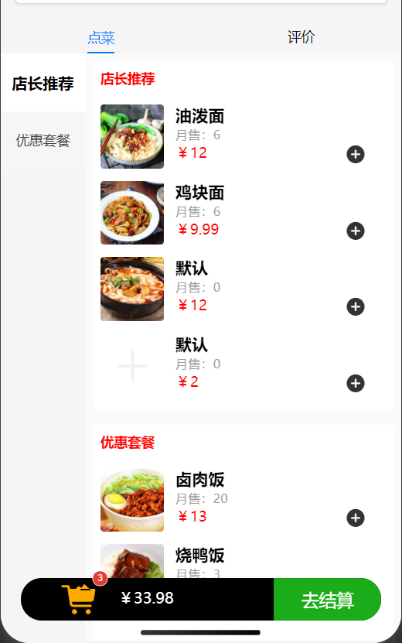
图6.1 用户点餐
（2）用户创建订单
用户进行结算后，即可进行下单，选择收货地址，填写备注，选择需要餐具的数量，进一步完成订单的创建
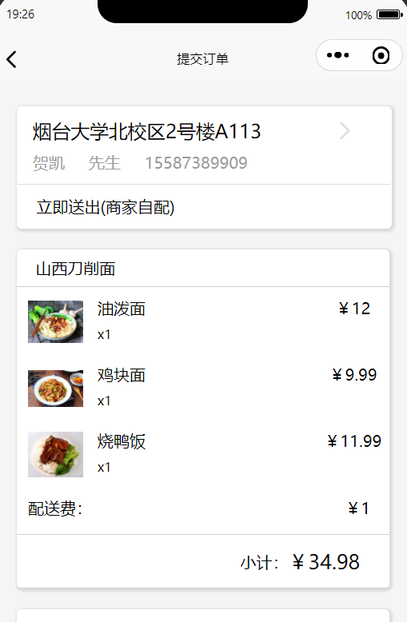
图6.2 用户下单界面

6.1.2用户评价
用户收到商品完成订单之后，可以选择进行评价，包括商家评分、味道评分、包装评分以及文字评价和晒图评价。
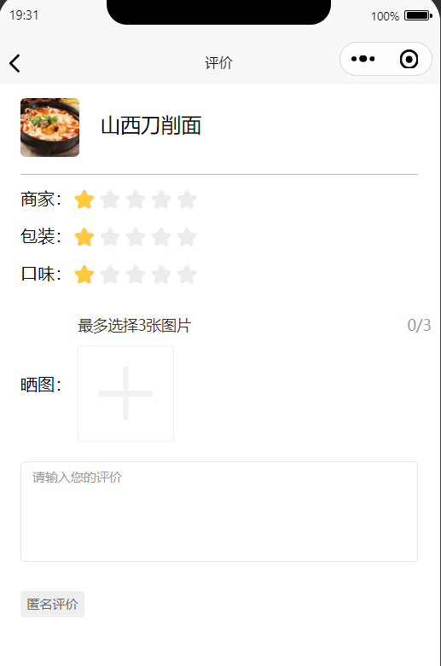
图6.3 用户评价界面

6.1.3用户与管理员进行信息交流
用户在点餐过程中遇到任何问题都可以和管理员进行信息交流，管理员可依据消息对商家进行不同程度的惩罚。
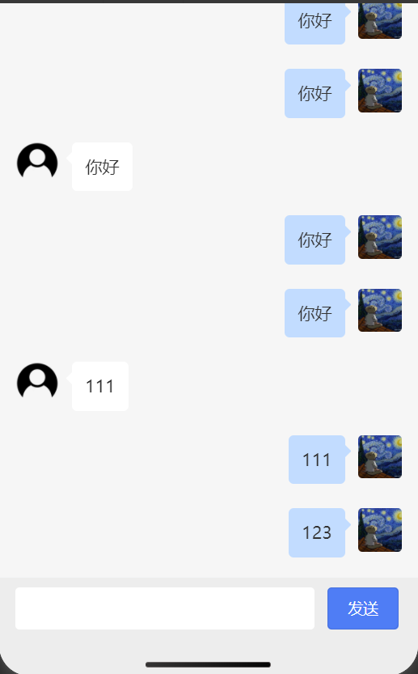
图6.4 消息界面

6.2商家端

6.2.1商品管理
商家登录之后且在其拥有入驻的店铺，商家可以对其中的商品种类以及商品的图片、名称、价格进行更改，同时可以改变店铺的营业状态。
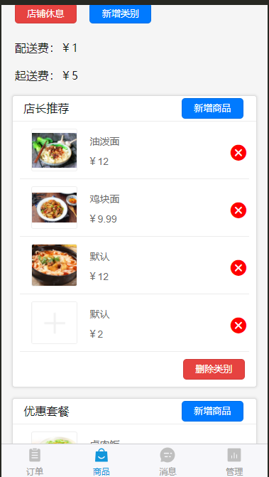
图6.5 商品管理界面

6.2.2商家接单
用户下单之后，订单会自动显示到商家店铺的页面中，商家在查看订单的具体信息后可以选择接单、制作、配送或者退单。
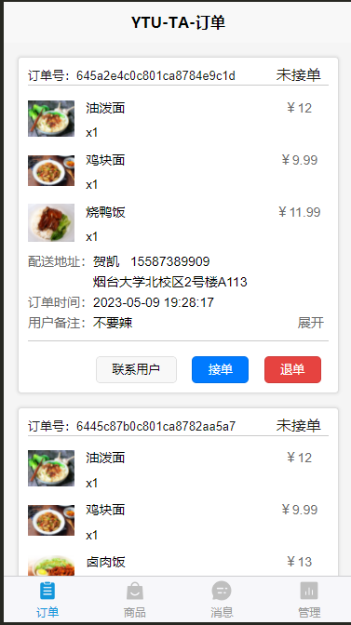
图6.6 商家接单页面

6.2.3店铺数据统计
商家登录成功后可查看其拥有的店铺信息，包括月销售数量、月销售额、月最佳销售、总体评分以及受处罚数
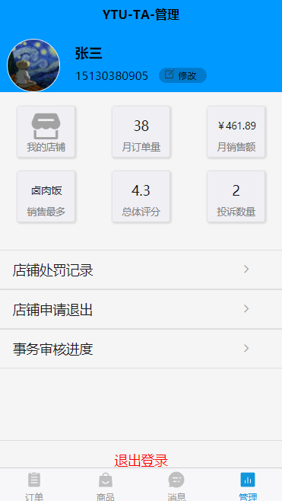
图6.7 店铺数据统计界面

6.3管理端

6.3.1用户管理模块
管理员在完成登录之后可以对所有用户和商家信息进行查看，对需要进行管理的用户可进行账号封禁，对需要处罚的商家进行不同程度的惩罚措施。
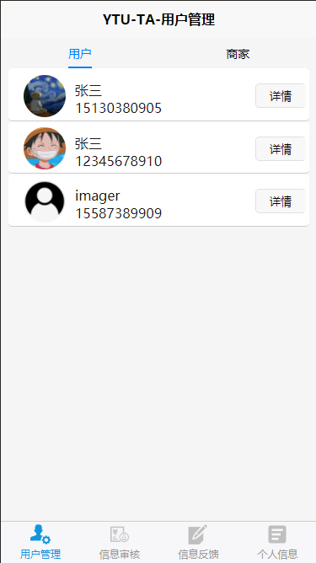
图6.8 用户管理页面

6.3.2店铺退出审核
店铺提交退出外卖平台的审核后，管理员可进行审核，当商家提交的信息符合要求时，管理员可通过其审核，店铺即可退出外卖平台。
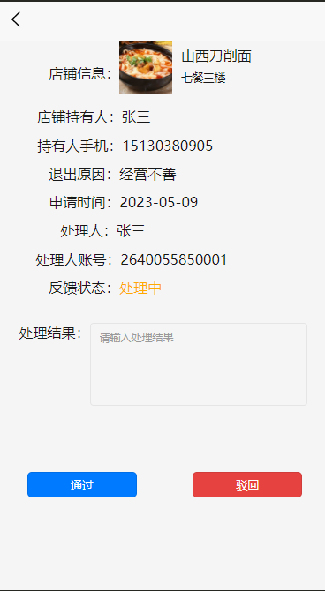
图6.9 店铺退出审核界面

结 束 语
经过了这一段时间的学习和努力，我终于开发完成了基于JSON的校园点餐微信小程序，在这个过程中我的收货很多，需要进行改进和学习的地方也很多，我从以下两个方面对自己在此次毕业设计过程中的感想进行总结：
（一）收获
在整个程序的设计和开发过程中，首先，自己最大的收获就是学会了开发小型微信小程序的技能，自己在进行程序编写之前，学习了很长一段时间，从零基础到可以独立开发出一些功能，都是自己通过一点点学习的积累。在前期进行设计的过程中，由于整体需要进行设计的页面较多，自己不知从何下手，自己同老师交流之后，慢慢开始有了自己的思路，通过市面上许多相似的程序的体验，有了整体的设计结构，最终确定使用uni-app框架，采用Vue3对前端页面进行搭建，同时利用uniCloud云数据库对信息进行储存。因为自己之前使用HBuilder X成功搭建了一个个人博客，对应开发工具的使用还比较熟练，经过这次的毕业的设计，自己无疑又对这个开发工具的使用有了更深一步的理解。其次，自己了解了小程序开发的整个流程，从需求分析、原型设计到编码实现和测试调试等各个方面都有所涉及。这让我对于整个软件开发过程有了更深入的理解，也为我以后从事软件开发工作打下了良好的基础。在整个项目的设计过程中，自己总结出任何软件开发过程中的数据库的设计是尤为重要的，尤其是前后端需要进行频繁交互的软件，数据库的设计是整个软件稳定运行的基础，自己在开发过程中由于对功能完善的逐渐细致，导致自己的数据库结构无法满足当前的功能，又盲目的去修改数据库的结构，导致很多重要数据的丧失，也是进行了多次数据库日志回滚，一点点的尝试过后终于渐渐明确了数据库的最终结构，整体程序的编写慢慢的进入正轨，自己也意识到在着手进行开发前的设计工作的重要性。
（二）不足之处
虽然程序整体功能完成了实现，但是很多细节处理的还是不够完善。首先，用户的登录不能保持，每一次进行小程序都必须重新进行登录。其次，如果用户集中进行点餐时，可能会导致数据传输紊乱，以及服务器的崩溃，这些需要自己对于云服务方面进行更加深入的研究，进一步完善。此外，各部分信息更新不及时有可能出现商家退出外卖平台后的短时间内用户仍然可以下单的错误，同时消息功能只能为文字，其限制过于大，而且双方消息的更新不及时。我相信，通过不断的学习和实践，我可以在小程序的开发和应用方面有更进一步的突破和创新。

致 谢
时光如白驹过隙，美好的大学时光转瞬即逝，我也即将告别自己的大学时代，踏上新的人生旅途，在毕业设计完成之际，我要感谢大学时代所有授予我知识的老师，更交给了我许多在未来生活中必要的专业技能，自己始终都会谨记所有老师的教诲，也感谢曾经帮助过自己的同学，都将是自己人生道路上最美好的回忆。
针对于此次毕业设计，首先我要感谢指导我毕业设计的马晓敏老师的指导和关怀，她给了我非常宝贵的指导和建议，让我在这个项目中取得了很好的成绩。他的教诲和悉心指导，让我在这个项目中不断成长，不断挑战自我，让我学到了很多知识和技能，也让我更加清晰地了解自己的兴趣和职业方向。当我在开始这个项目时，我并不知道如何着手，但是马老师给了我很多有价值的建议，包括如何设计用户界面、如何优化系统性能和如何解决一些技术难题。她还在整个项目的过程中鼓励我，帮助我解决了很多疑难问题，她的支持和鼓励使我能够有信心地完成这个项目，感谢老师在这段时间给予了最好的帮助。

参考文献
[1]唐梅丽,吴建鑫,谢振洲.基于优化外卖配送服务的微信小程序界面设计[J].湖南包装,2020,35(02):115-120.DOI:10.19686/j.cnki.issn1671-4997.2020.02.027.
[2]. 微信小程序市场研究报告 大水负舟·微信小程序市场分析[C]//.艾瑞咨询系列研究报告（2019年第8期）.[出版者不详],2019:24-70.
[3]隋雨曈.高校食堂掌上预订餐平台“e食堂”运营模式研究[J].中国商论,2019(01):18-19.DOI:10.19699/j.cnki.issn2096-0298.2019.01.018.
[4]白玉霞,王京,张昕怡.互联网校园餐饮业销售模式[J].现代商业,2018(26):32-34.DOI:10.14097/j.cnki.5392/2018.26.015.
[5]崔育帅,王春江.基于O2O的校园“食堂外卖”微信小程序的开发及推广[J].信息与电脑(理论版),2018(11):98-100.
[6]滕毅,and 马焯文."基于Uniapp的校园拼车多端小程序设计与实现." 电子制作 30.16(2022):43-46. doi:10.16589/j.cnki.cn11-3571/tn.2022.16.025.
[7]张静,刘秋兰,李孜淇.基于uni-app框架的健康校园APP设计与实现[J].电子技术与软件工程,2021(19):34-36.
[8]宁功林.基于微信小程序的大学校园点餐管理系统设计与实现[J].华东科技,2022(02):77-79.
[9]李新锦,鲁志萍,刘苑如.基于微信小程序的校园点餐系统的设计[J].电脑知识与技术,2020,16(07):50-51+56.DOI:10.14004/j.cnki.ckt.2020.0756.
[10]高歌.大学校园网络点餐平台运营模式研究——以饿了么APP平台为例[J].环渤海经济瞭望,2017(08):102.DOI:10.16457/j.cnki.hbhjjlw.2017.08.069.
[11]李淑娟,周伟强,宓詠.高校智慧点餐系统的探索与实践[J].华中师范大学学报(自然科学版),2017(S1):59-62.DOI:10.19603/j.cnki.1000-1190.2017.s1.015.
[12]周建华,龙苗苗,蔡婧雯,陈彦羽,李欢欢.基于Android手机的校园订餐APP的设计与实现[J].计算机时代,2017(07):34-37.DOI:10.16644/j.cnki.cn33-1094/tp.2017.07.010.
[13]周亚楠,张佳仪,任雨杰,史文娟.基于大数据理论指导下的高校食堂点餐微信小程序功能设计[J].电脑知识与技术,2019,15(34):55-59+68.DOI:10.14004/j.cnki.ckt.2019.4040.
[14] https://uniapp.dcloud.net.cn/
[15] https://unicloud.dcloud.net.cn/

附录A 部分代码
- 用户主页代码
用户在页面中查看列表中的商家信息，同时可以进一笔查看商家的商品，进而完成点餐。
<script>
export default {
data() {
return {
info: [
{content: "../../static/images/lun1.png"},
{content: "../../static/images/lun2.png"},
{content: "../../static/images/lun3.png"},
],
current: 0,
mode: 'round',
dotsStyles:{
backgroundColor: 'rgba(83, 200, 249,0.3)',
border: '1px rgba(83, 200, 249,0.3) solid',
color: '#fff',
selectedBackgroundColor: 'rgba(83, 200, 249,0.9)',
selectedBorder: '1px rgba(83, 200, 249,0.9) solid'
},
avatar: 'https://web-assets.dcloud.net.cn/unidoc/zh/unicloudlogo.png',
title:"山西刀削面",
RestaurantList:[],
MonthOrders:0,
TempList:[],
autoplay: true,
interval: 2000,
duration: 500,
MerchantMessage:"",
StoreId:"",
PunishId:"",
}
},
onLoad() {

uniCloud.callFunction({
name:"GetAllPunish"
}).then(res=>{
for(var i=0;i<res.result.data.length;i++){
this.PunishId=res.result.data[i]._id;
this.StoreId=res.result.data[i].StoreId;
let Undate=res.result.data[i].UnblockingTime;
let NowDate = new Date().getTime();
let StimeDate = new Date(Undate).getTime();
if(NowDate>StimeDate&&res.result.data[i].PunishState==1){
uniCloud.callFunction({
name:"UpdatePunishState",
data:{
PunishId:this.PunishId,
PunishState:0
}
}).then(res=>{
uniCloud.callFunction({
name:"UpdateMerchantStateById",
data:{
StoreId:this.StoreId,
BusinessStatus:0
}
}).then(ress=>{
uniCloud.callFunction({
name:"UpdateMerchantOnboardingStatus",
data:{
StoreId:this.StoreId,
OnboardingStatus:1
}
}).then(resss=>{

})
})
})
}
}
})
uniCloud.callFunction({
name:"GetAllRestaurant"
}).then(res=>{
var MonthOrders=0;
for(var k=0;k<res.result.data.length;k++){
for(var i=0;i<res.result.data[k].GoodsClass.length;i++){
for(var j=0;j<res.result.data[k].GoodsClass[i].GoodsDetail.length;j++){
MonthOrders=MonthOrders+res.result.data[k].GoodsClass[i].GoodsDetail[j].GoodsSoldNumber;
}
}
res.result.data[k].MonthOrders=MonthOrders;
MonthOrders=0;
}
// this.RestaurantList=res.result.data;
var t=0;
for(var i=0;i<res.result.data.length;i++){
if(res.result.data[i].OnboardingStatus==1){
this.RestaurantList[t]=res.result.data[i];
t++;
}
}
var k=0;
for(var i=0;i<this.RestaurantList.length;i++){
for(var j=this.RestaurantList.length-1;j>i;j--){
if(this.RestaurantList[i].BusinessStatus==0&&this.RestaurantList[j].BusinessStatus==1){
this.TempList[k]=this.RestaurantList[i];
this.RestaurantList[i]=this.RestaurantList[j];
this.RestaurantList[j]=this.TempList[k];
}
}
}

})
}

- 商品管理代码
商家可对店铺中的商品信息进行管理，包括信息的更新、增加和删除。
methods: {
DeleteGoods(ClassId,GoodsId){ //删除商品，打开弹窗
this.GoodsId = GoodsId;
this.ClassId=ClassId;
this.$refs.alertDialog.open()
},
dialogConfirm() { //删除商品弹窗
uniCloud.callFunction({
name:"DeleteMerchantGoods",
data:{
StoreId:this.StoreId,
GoodsId:this.GoodsId,
ClassId:this.ClassId
}
}).then(res=>{
uni.showToast({
title:"删除成功",
duration:1500
})

this.timer = setTimeout( () => {
console.log("定时器循环")
let pages= getCurrentPages();
let page = pages[pages.length-1];
uni.redirectTo({url:page.$page.fullPath});
}, 1500)
})
},
DeleteClassWay(ClassId){ //删除类别，打开弹窗
this.ClassId=ClassId
this.$refs.DeleteClassRef.open()
},
DeleteClassConfirm(){ //删除类别弹窗
uniCloud.callFunction({
name:"DeleteMerchantGoodsClass",
data:{
StoreId:this.StoreId,
ClassId:this.ClassId
}
}).then(res=>{
uni.showToast({
title:"删除成功"
})
this.timer = setTimeout( () => {
console.log("定时器循环")
let pages= getCurrentPages();
let page = pages[pages.length-1];
uni.redirectTo({url:page.$page.fullPath});
}, 1500)

})
},
AddGoods(ClassId){ //增加商品列
uniCloud.callFunction({
name:"AddMerchantNewGoods",
data:{
StoreId:this.StoreId,
ClassId:ClassId
}
}).then(res=>{
let pages= getCurrentPages();
let page = pages[pages.length-1];
uni.redirectTo({url:page.$page.fullPath});
})
},
AddClass(){ //增加种类
uniCloud.callFunction({
name:"AddMerchantNewClass",
data:{
StoreId:this.StoreId
}
}).then(res=>{
console.log(res);
let pages= getCurrentPages();
let page = pages[pages.length-1];
uni.redirectTo({url:page.$page.fullPath});
})
},
AddNewClass(ClassId,ClassName){ //类别输入框失去焦点
this.ClassId=ClassId;
this.ClassName=ClassName;
this.ContentNeedUpdate=ClassName;
this.$refs.inputDialog.open();
},
UpdateNewClassName(val){
// console.log(val)
let value=val;
if(value==''){
value=this.ClassName;
}//数据库部分
uniCloud.callFunction({
name:"UpdateMerchantClassName",
data:{
StoreId:this.StoreId,
ClassId:this.ClassId,
ClassName:value
}
}).then(res=>{
// console.log(res)
let pages= getCurrentPages();
let page = pages[pages.length-1];
uni.redirectTo({url:page.$page.fullPath});
})
},
AddNewGoodsName(ClassId,GoodsId,GoodsName,index,index0){ //商品名字输入框失去焦点
this.ClassId=ClassId;
this.GoodsId=GoodsId;
this.GoodsName=GoodsName;
this.ContentNeedUpdate=GoodsName;
this.index=index;
this.index0=index0;
this.$refs.inputGoodsName.open();
},
UpdateNewGoodsName(val){
let value=val;
if(value==""){
value=this.GoodsName;
}
// console.log(this.index,this.index0);
uniCloud.callFunction({
name:"UpdateMerchantGoodsName",
data:{
StoreId:this.StoreId,
ClassId:this.ClassId,
GoodsId:this.GoodsId,
index:this.index,
index0:this.index0,
GoodsName:value
}
}).then(res=>{
let pages= getCurrentPages();
let page = pages[pages.length-1];
uni.redirectTo({url:page.$page.fullPath});
})

},
}
- 消息界面的实现
用户与管理员的交流，商家与管理员交流都需要用消息界面实现。
<script>
export default {
data() {
return {
ChatId:"",
//键盘高度
keyboardHeight:0,
//底部消息发送高度
bottomHeight: 0,
//滚动距离
scrollTop: 0,
userId:'',
//发送的消息
chatMsg:"",
MsgList:[],
UserId:"",
UserNickName:"",
UserAvatar:"",
ManagerId:"",
ManagerName:"",
ManagerAvatar:"",
FirstChatTime:"",
IfTime:true,

}
},
updated(){
//页面更新时调用聊天消息定位到最底部
this.scrollToBottom();
},
computed: {
windowHeight() {
return this.rpxTopx(uni.getSystemInfoSync().windowHeight)
},
// 键盘弹起来的高度+发送框高度
inputHeight(){
return this.bottomHeight+this.keyboardHeight
}
},
onLoad(option){
uni.onKeyboardHeightChange(res => {
//这里正常来讲代码直接写
//this.keyboardHeight=this.rpxTopx(res.height)就行了
//但是之前界面ui设计聊天框的高度有点高,为了不让键盘和聊天输入框之间距离差太大所以我改动了一下。
this.keyboardHeight = this.rpxTopx(res.height-30)
if(this.keyboardHeight<0)this.keyboardHeight = 0;
})
this.ChatId=option.ChatId;
uniCloud.callFunction({
name:"GetChatById",
data:{
ChatId:this.ChatId
}
}).then(res=>{
this.UserId=res.result.data[0].UserId;
this.UserNickName=res.result.data[0].UserNickName;
this.UserAvatar=res.result.data[0].UserAvatar;
this.ManagerId=res.result.data[0].ManagerId;
this.ManagerName=res.result.data[0].ManagerName;
this.ManagerAvatar=res.result.data[0].ManagerAvatar;
this.MsgList=res.result.data[0].MsgList
this.FirstChatTime=res.result.data[0].MsgList[0].MessageTime;
// console.log(res.result.data)
for(var i=0;i<res.result.data[0].MsgList.length;i++){
if(res.result.data[0].MsgList[i].MessageState==0){
uniCloud.callFunction({
name:"UpdateMessageState",
data:{
ChatId:this.ChatId,
index:i
}
}).then(ress=>{
// console.log(ress)
})
}

}
})
},
onPullDownRefresh(){
this.UpdateMessage()
},
onShow() {
let ChatId=this.ChatId
uniCloud.callFunction({
name:"GetChatById",
data:{
ChatId:ChatId
}
}).then(res=>{
this.UserId=res.result.data[0].UserId;
this.UserNickName=res.result.data[0].UserNickName;
this.UserAvatar=res.result.data[0].UserAvatar;
this.ManagerId=res.result.data[0].ManagerId;
this.ManagerName=res.result.data[0].ManagerName;
this.ManagerAvatar=res.result.data[0].ManagerAvatar;
this.MsgList=res.result.data[0].MsgList
this.FirstChatTime=res.result.data[0].MsgList[0].MessageTime;

})
},

onUnload(){
uni.offKeyboardHeightChange()
},
methods: {
UpdateMessage(){

let ChatId=this.ChatId
uniCloud.callFunction({
name:"GetChatById",
data:{
ChatId:ChatId
}
}).then(res=>{
this.UserId=res.result.data[0].UserId;
this.UserNickName=res.result.data[0].UserNickName;
this.UserAvatar=res.result.data[0].UserAvatar;
this.ManagerId=res.result.data[0].ManagerId;
this.ManagerName=res.result.data[0].ManagerName;
this.ManagerAvatar=res.result.data[0].ManagerAvatar;
this.MsgList=res.result.data[0].MsgList
this.FirstChatTime=res.result.data[0].MsgList[0].MessageTime;
for(var i=0;i<res.result.data[0].MsgList.length;i++){
if(res.result.data[0].MsgList[i].MessageState==0){
uniCloud.callFunction({
name:"UpdateMessageState",
data:{
ChatId:this.ChatId,
index:i
}
}).then(ress=>{
// console.log(ress)
})
}

}

})
},
focus(){
this.scrollToBottom()
},
blur(){
this.scrollToBottom()
},
// px转换成rpx
rpxTopx(px){
let deviceWidth = wx.getSystemInfoSync().windowWidth
let rpx = ( 750 / deviceWidth ) * Number(px)
return Math.floor(rpx)
},
// 监视聊天发送栏高度
sendHeight(){
setTimeout(()=>{
let query = uni.createSelectorQuery();
query.select('.send-msg').boundingClientRect()
query.exec(res =>{
this.bottomHeight = this.rpxTopx(res[0].height)
})
},10)
},
// 滚动至聊天底部
scrollToBottom(e){
setTimeout(()=>{
let query = uni.createSelectorQuery().in(this);
query.select('#scrollview').boundingClientRect();
query.select('#msglistview').boundingClientRect();
query.exec((res) =>{
if(res[1].height > res[0].height){
this.scrollTop = this.rpxTopx(res[1].height - res[0].height)
}
})
},15)
},
// 发送消息
handleSend() {
//如果消息不为空
if(!this.chatMsg||!/^\s+$/.test(this.chatMsg)){
let date2 = new Date();//当前时间
let year = date2.getFullYear()
let month = date2.getMonth() + 1
let day = date2.getDate()
let hour = date2.getHours() < 10 ? "0" + date2.getHours() : date2.getHours()
let minute = date2.getMinutes() < 10 ? "0" + date2.getMinutes() : date2.getMinutes();
let second = date2.getSeconds() < 10 ? "0" + date2.getSeconds() : date2.getSeconds();
month >= 1 && month <= 9 ? (month = "0" + month) : "";
day >= 0 && day <= 9 ? (day = "0" + day) : "";
var timer = year + '-' + month + '-' + day + ' ' + hour + ':' + minute + ':' + second;

let LastMsgTime=this.MsgList[this.MsgList.length-1].MessageTime;
// console.log(LastMsgTime)
let date1=new Date(LastMsgTime.replace(/-/g, '/'))
var minute0 = 1000 * 60;
var hour0 = minute * 60;
var day0 = hour * 24;
var week0 = day * 7;
var month0 = day * 30;
var year0 = month * 12;
var time1=new Date().getTime();
var time2=new Date(date1).getTime();
var time=time1-time2;

if(time / minute0 >= 15){
this.IfTime=true;
}else{
this.IfTime=false;
}

let obj = {
botContent: this.chatMsg,
ManagerId: this.ManagerId,
ManagerName: this.ManagerName,
ManagerAvatar:this.ManagerAvatar,
userContent: "",
UserId: this.UserId,
UserAvatar:this.UserAvatar,
UserNickName:this.UserNickName,
MessageState:0,
MessageTime:timer,
IfTime:this.IfTime
}
uniCloud.callFunction({
name:"AddNewMessage",
data:{
ChatId:this.ChatId,
NewMsg:obj
}
}).then(res=>{
console.log(res)
})
this.MsgList.push(obj);
this.chatMsg = '';
this.scrollToBottom()
}else {
this.$refs.message.open("center")
}
},
}
}
</script>

